|  |  |
| --- | --- |
| **bỘ GIÁO DỤC VÀ ĐÀO TẠO** | **BỘ NÔNG NGHIỆP VÀ PTNT** |

TRƯỜNG ĐẠI HỌC THỦY LỢI



họ và tên: NGUYỄN NGỌC PHONG

XÂY DỰNG WEBSITE QUẢN LÝ ẨM THỰC

“PHONG NGUYỄN TAKEAWAY”

ĐỒ ÁN TỐT NGHIỆP

TPHCM, NĂM 2024

|  |  |
| --- | --- |
| **bỘ GIÁO DỤC VÀ ĐÀO TẠO** | **BỘ NÔNG NGHIỆP VÀ PTNT** |

TRƯỜNG ĐẠI HỌC THỦY LỢI

HỌ VÀ TÊN: NGUYỄN NGỌC PHONG

XÂY DỰNG WEBSITE QUẢN LÝ ẨM THỰC “PHONG NGUYỄN TAKEAWAY”

|  |  |
| --- | --- |
| Ngành : | Công Nghệ Thông Tin |
| Mã số sinh viên: | 2051067212 |

|  |  |
| --- | --- |
| NGƯỜI HƯỚNG DẪN | : THS PHAN THỊ TÀI |
|  |  |

TPHCM, NĂM 2024

**GÁY BÌA ĐỒ ÁN TỐT NGHIỆP**

**NGUYỄN NGỌC PHONG ĐỒ ÁN TỐT NGHIỆP TPHCM, NĂM 2024**

LỜI CAM ĐOAN

Tác giả xin cam đoan đây là Đồ án tốt nghiệp của bản thân tác giả. Các kết quả trong Đồ án tốt nghiệp này là trung thực, và không sao chép từ bất kỳ một nguồn nào và dưới bất kỳ hình thức nào.Việc tham khảo các nguồn tài liệu (nếu có) đã được thực hiện trích dẫn và ghi nguồn tài liệu tham khảo đúng quy định.

|  |  |
| --- | --- |
|  | **Tác giả ĐATN**    **Nguyễn Ngọc Phong** |

LỜI CÁM ƠN

Tác giả xin trân trọng cám ơn ThS PHAN THỊ TÀI đã đóng góp ý kiến cho việc soạn thảo tài liệu Hướng dẫn Trình bày ĐATN này.

MỤC LỤC

DANH MỤC CÁC HÌNH ẢNH iv

DANH MỤC BẢNG BIỂU v

DANH MỤC CÁC TỪ VIẾT TẮT VÀ GIẢI THÍCH CÁC THUẬT NGỮ vi

CHƯƠNG 1 GIỚI THIỆU 1

1.1 Phần mở đầu 1

1.2 Phần nội dung 1

1.3 Phụ lục 2

CHƯƠNG 2 HÌNH THỨC TRÌNH BÀY 3

2.1 Yêu cầu về giấy 3

2.2 Yêu cầu về chất lượng in 3

2.3 Yêu cầu về định dạng 3

2.3.1 Lề giấy (Margin) 3

2.3.2 Kiểu định dạng (Style) và kiểu chữ (Font) 3

2.3.3 Đánh số trang 5

2.3.4 Hình, bảng biểu, phương trình 6

2.3.5 Viết tắt 8

2.4 Cách trích dẫn 8

2.4.1 Mục tiêu của việc trích dẫn nguồn tài liệu 8

2.4.2 Một số lưu ý quan trọng khi trích dẫn 9

2.5 Kiểu trích dẫn IEEE 10

2.6 Sử dụng Word 2010 để thực hiện trích dẫn 10

2.6.1 Các bước chuẩn bị 10

2.6.2 Cách trích dẫn nguồn tài liệu 10

2.6.3 Cách tạo danh sách cách tài liệu tham khảo 10

TÀI LIỆU THAM KHẢO 12

PHỤ LỤC 13

DANH MỤC CÁC HÌNH ẢNH

Hình 2.1 Biểu tượng (logo) của trường Đại học Thủy lợi 6

DANH MỤC BẢNG BIỂU

Bảng 2.1 Cách định dạng lề giấy 3

Bảng 2.2 Tóm tắt các kiểu định dạng (style) cho các đề mục 7

DANH MỤC CÁC TỪ VIẾT TẮT VÀ GIẢI THÍCH CÁC THUẬT NGỮ

(Xếp theo thứ tự A, B,C…..)

**ĐATN** Đồ án tốt nghiệp

**IEEE** Institute of Electrical and Electronics Engineers

**KLTN** Khóa luận tốt nghiệp

**LVTN** Luận văn tốt nghiệp

**CHƯƠNG 1. KHẢO SÁT VÀ XÁC LẬP DỰ ÁN**

* 1. **Khảo sát hiện trạng**
     1. **Tổng quan của quán ăn**

Giới thiệu chung: Phong Nguyễn Takeaway là một trang web chuyên cung cấp giải pháp toàn diện cho các quán ăn vừa và nhỏ có nhu cầu bán đồ ăn mang đi (Takeaway). Với mục tiêu hỗ trợ các chủ quán ăn dễ dàng quản lý và phát triển hoạt động kinh doanh, phần mềm mang đến các tính năng tiện lợi như quản lý đơn hàng, thiết lập thực đơn linh hoạt, và tích hợp thanh toán trực tuyến nhanh chóng.

* + 1. **Hoạt động nghiệp vụ**

**Chủ quán ăn:**

* Quản lý toàn bộ hoạt động của quán ăn
* Quản lý thực đơn
  + Xem/Xóa/Sửa loại món ăn
  + Xem/Xóa/Sửa thông tin của món ăn như giá tiền, tên món ăn, trạng thái và nhiều thông tin khác
* Quản lý đơn đặt hàng
  + Tiếp nhận đơn hàng mà khách hàng đặt
  + Thay đổi trạng thái của đơn hàng
  + Xem địa chỉ giao của đơn hàng
  + In hóa đơn cho đơn hàng
* Quản lý số liệu sơ bộ như số món ăn, doanh thu, và nhiều số liệu khác
* Quản lý thông tin khách hàng như mật khẩu, tên khi khách hàng liên hệ đổi

**Khách hàng:**

* Tài khoản
  + Tạo tài khoản: Khách hàng sẽ cung cấp thông tin để tạo tài khoản
  + Quên /sửa mật khẩu
  + Đăng nhập
  + Sửa thông tin tài khoản
  + Đăng xuất tài khoản
* Khách hàng có thể chọn món ăn vào giỏ hàng
* Giỏ hàng:
  + Thêm món vào giỏ hàng
  + Xóa món ăn trong giỏ hàng
  + Sửa số lượng của từng món trong giỏ hàng
* Thanh toán:
  + Xem lại món và số lượng đã đặt
  + Xem/ Sửa thông tin giao hàng
  + Tùy chọn thanh toán khi giao hoặc chuyển khoản
* Quản lý đơn hàng:
  + Xem đơn hàng đã đặt/từng đặt
  + Xem chi tiết đơn hàng
  + Hủy đơn hàng

**Ưu/ nhược điểm**

**Ưu điểm:**

* Giao diện thân thiện, dễ sử dụng
* Do phần mềm được triển khai trên web nên tương thích nhiều thiết bị

**Nhược điểm:**

* Chưa tích hợp được API của các bên thanh toán nên chỉ dùng giả lập
* Chưa có nhiều chức năng dành cho Chủ cửa hàng
* Vấn đề bảo mật của web còn lỏng lẻo
* Vấn đề quảng bá cho trang web để nhiều người biết tới
  1. **Xác lập dự án**
     1. **Yêu cầu dự án**

Sau khi khảo sát yêu cầu, em thấy website cần đạt các yêu cầu như sau:

* Yêu cầu về giao diện:
  + Giao diện trang web trực quan, dễ sử dụng
  + Hiển thị đúng với các trình duyệt trên từng thiết bị
  + Trình bày nội dung hợp lý
* Yêu cầu về chức năng:
  + Đăng nhập website
  + Quản lý khách hàng (admin): quản lý các thông tin như địa chỉ, số điện thoại, email,...
  + Quản lý món ăn (admin): quản lý các thông tin của món ăn
  + Quản lý đơn hàng (admin): xem đơn hàng, in hoá đơn, sửa trạng thái đơn hàng
  + Trình bày thực đơn lên trang web
  + Giỏ hàng
  + Quản lý đơn hàng (khách hàng): xem /hủy đơn hàng
  + Thanh toán
  + Chỉnh sửa tài khoản
    1. **Phạm vi dự án**
* Xây dựng hệ thống website bán và quản lý quán ăn cho hình thức măng đi trên môi trường Internet
  + 1. **Kế hoạch triển khai**

**Ước lượng thành viên thực hiện:**

* Số lượng người thực hiện: 1 thành viên

**Ước lượng thời gian:**

|  |  |  |  |
| --- | --- | --- | --- |
| **Giai doạn** | **Công việc** | **Mô tả** | **Thời gian** |
| Phân tích và thiết kế hệ thống | Đặc tả chi tiết nhu cầu của khách hàng | Mô tả cụ thể hơn những yêu cầu cần thiết của phần mềm | 1 ngày |
| Mô tả hệ thống bằng các sơ đồ use case, trình tự | Xây dựng bằng sơ đồ use case, trình tự, … | 5 ngày |
| Thiết lập cơ sở dữ liệu | Xây dựng các bảng dữ liệu cụ thể cho phần mềm | 3 ngày |
| Thiết kế giao diện phần mềm | Xây dựng các form | 5 ngày |
| Viết bản phân tích hệ thống chi tiết | Viết báo cáo cho ra bảng phân tích hoàn chỉnh | 3 ngày |
| Viết code, thiết kế các module hệ thống | Phân tích yêu cầu cụ thể cho các form | Xây dựng chi tiết nhiệm vụ của hệ thống | 3 ngày |
| Thiết kế form | Xây dựng các form cùng các nút chức năng kèm theo | 7 ngày |
| Viết code | Xử lý các chức năng cần thiết của hệ thống | 14 ngày |
| Viết báo cáo | Mô tả chi tiết về phần mềm | 1 ngày |
| Hoàn thành sản phẩm | Kiểm thử | Test toàn bộ hệ thống và sửa lỗi | 1 ngày |
| Đóng gói phần mềm | Viết tài liệu hướng dẫn sử dụng | Viết bản hướng dẫn sử dụng phần mềm | 1 ngày |
| Kết thúc dự án | Tổng kết dự án | 1 ngày |

**CHƯƠNG 2. PHÂN TÍCH VÀ THIẾT KẾ**

* 1. **Xác định các Actor và Use Case của hệ thống**
     1. **Các Actor**
* Tác nhân Quản lý (Chủ quán ăn): đây là chủ cửa hàng có các chức năng sau: quản lý món ăn, quản lý loại thức ăn, quản lý đơn hàng, quản lý khách hàng, quản lý chi tiết đơn đặt món. Để thực hiện chức năng này người quản lý phải đăng nhập.
* Tác nhân khách hàng: có thể thực hiện các chức năng như đăng ký tài khoản, tìm kiếm món ăn, đặt món, xem giỏ hàng. Để thực hiện chức năng này người quản lý phải đăng nhập.
  + 1. **Use Case tổng quát của hệ thống**

|  |  |
| --- | --- |
| Tác nhân thực hiện | Chức năng |
| Quản lý (chủ quán ăn) | * Quản lý món ăn * Quản lý khách hàng * Quản lý đơn hàng |
| Khách hàng | * Đăng nhập * Tìm kiếm món ăn * Quản lý giỏ hàng * Thanh toán * Quản lý tài khoản * Quản lý đơn hàng |

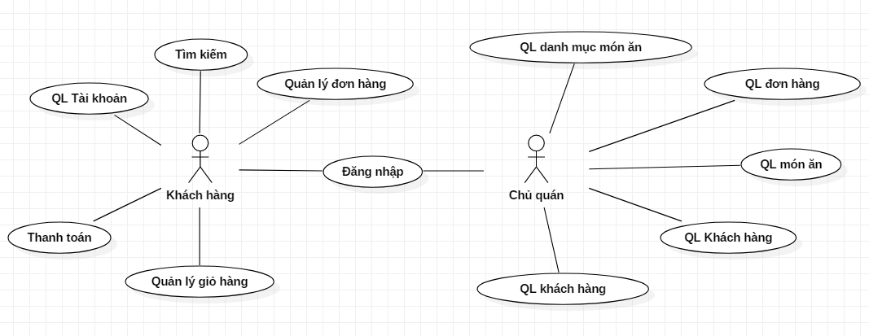

* 1. **Use Case Phân Rã**
     1. **Use Case đăng nhập**

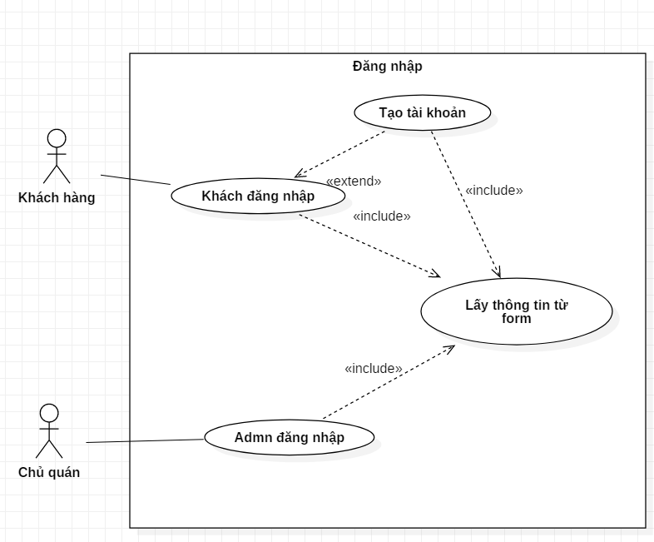

|  |  |  |
| --- | --- | --- |
| Tên Use Case: Đăng nhập | ID:LOGIN | Mức quan trọng: Cao |
| Tác nhân chính: Chủ quán , Khách hàng | Loại Use Case: quan trọng | |
| Người liên quan và công việc quan tâm: Actor Đăng nhập vào website | | |
| Mô tả tóm tắt: Quy trình hoạt động đăng nhập | | |
| Thông tin đầu vào: username, password | | |
| Các mối quan hệ:   1. Bao hàm 2. Mở rộng | | |
| Các dòng sự kiện tổng quát chính   1. Nhập thông tin đầu vào vào nút đăng nhập 2. Nhập tên đăng nhập và mật khẩu và nhấn nút đăng nhập    * Nếu điều kiện đúng thì thực hiện S1: Đăng nhập thành công    * Nếu điều kiện sai thì thực hiện S2 | | |
| Các dòng sự kiện chi tiết chính  S1: Đăng nhập thành công   1. Trở lại trang chủ (có thể lưu thông tin đăng nhập nếu người dùng tick vào hộp thoại)   S3: Sai thông tin   1. Hiển thị lỗi và quay về sự kiện tổng quát 1 | | |
| Các dòng sự kiện ngoại lệ   1. Nếu chưa có tài khoản, nhấn nút tạo tài khoản và tạo tài khoản, sau khi tạo xong, quay về sự kiện tổng quát 1   2a. S1: Hoạt động ngoại lệ 2 Trong S1   * + Nếu thông tin đăng nhập là có tư cách là chủ quán thì chuyển sang trang quản lý của Admin | | |

* + - 1. **Biểu đồ hoạt động đăng nhập**

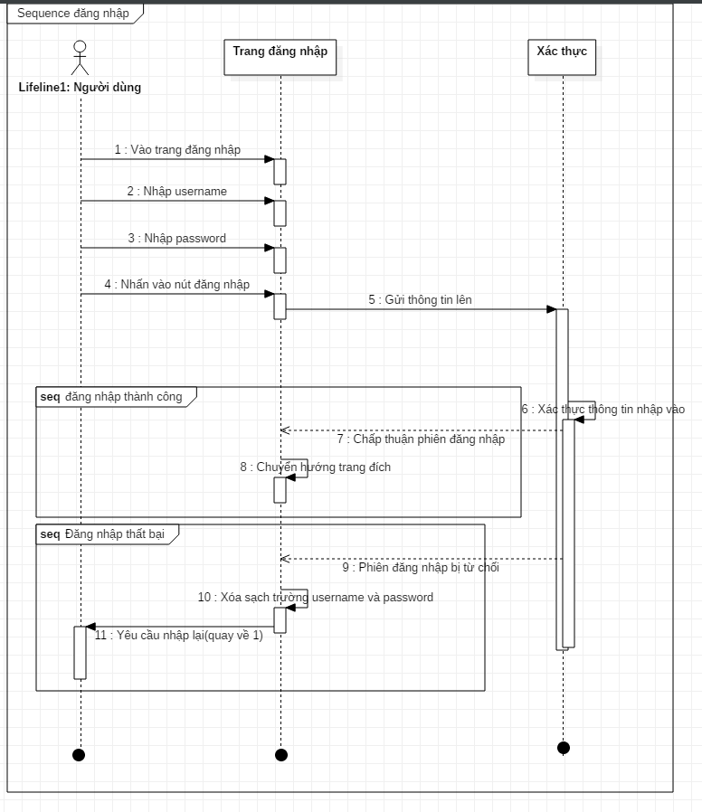

* + - 1. **Biểu đồ trình tự đăng nhập**

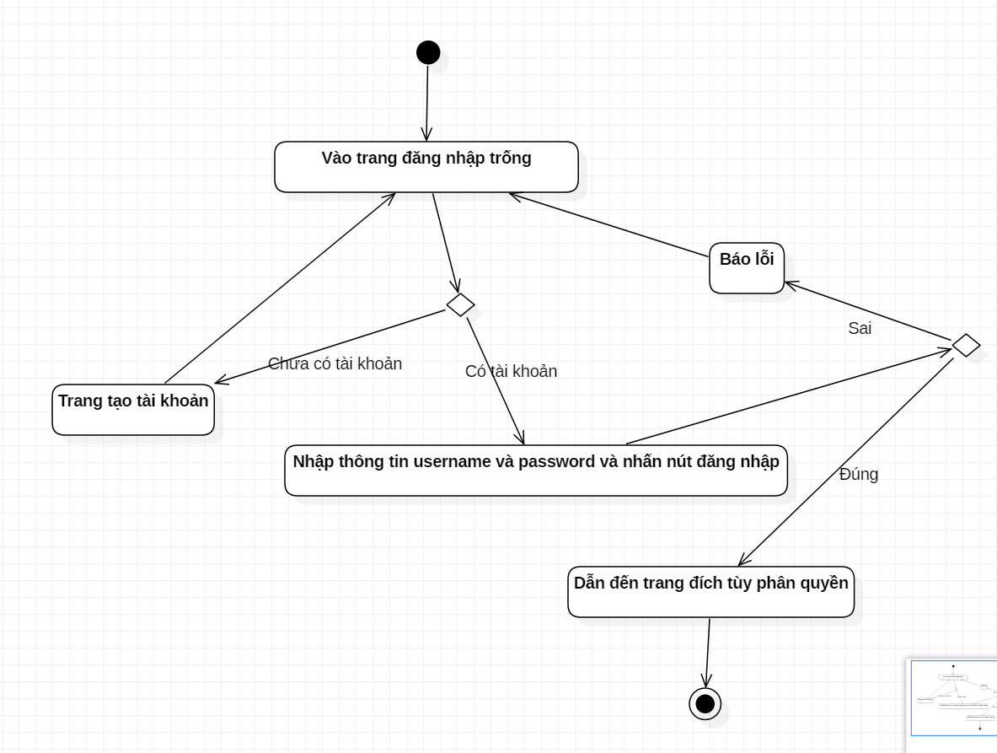

* + 1. **Use Case quản lý giỏ hàng**

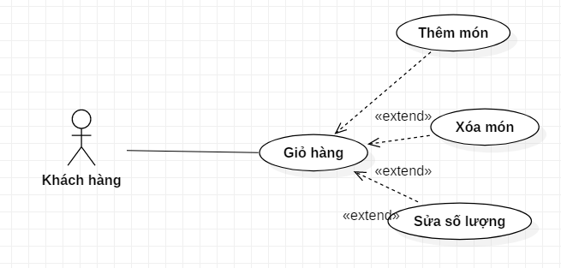

|  |  |  |
| --- | --- | --- |
| Tên Use Case: Giỏ hàng | ID:CART | Mức quan trọng: Cao |
| Tác nhân chính: Khách hàng | Loại Use Case: quan trọng | |
| Người liên quan và công việc quan tâm: Khách hàng thêm món ăn vào giỏ hàng | | |
| Mô tả tóm tắt: Quy trình hoạt động thêm vào giỏ hàng | | |
| Thông tin đầu vào: id món ăn, số lượng | | |
| Các mối quan hệ:   1. Mở rộng | | |
| Các dòng sự kiện tổng quát chính   1. Tìm kiếm /chọn món ăn qua trang thực đơn 2. Click vào nút thêm vào giỏ hàng 3. Nếu muốn sửa số lượng, sang sự kiện S1 4. Nếu muốn xóa món, click vào nút Xóa của giỏ hàng | | |
| Các dòng sự kiện chi tiết chính  S1: Trong giỏ hàng   1. Chọn sửa 2. Chọn số lượng 3. Cập nhật số lượng | | |
| Các dòng sự kiện ngoại lệ | | |

* + - 1. **Biểu đồ hoạt động giỏ hàng**

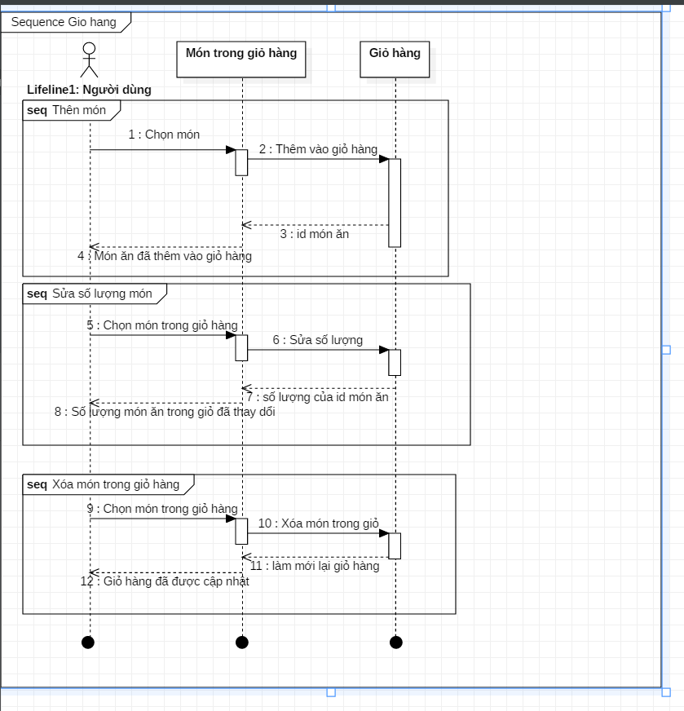

* + - 1. **Biểu đồ trình tự giỏ hàng**

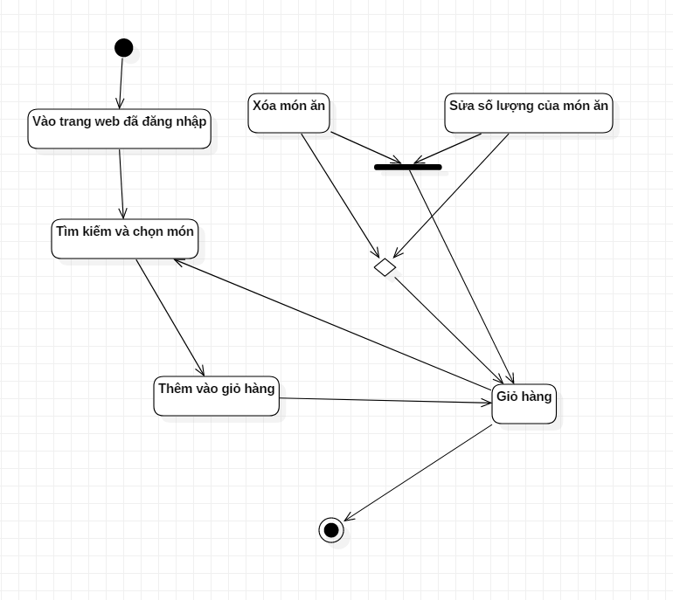

* + 1. **Use Case tìm kiếm món ăn**

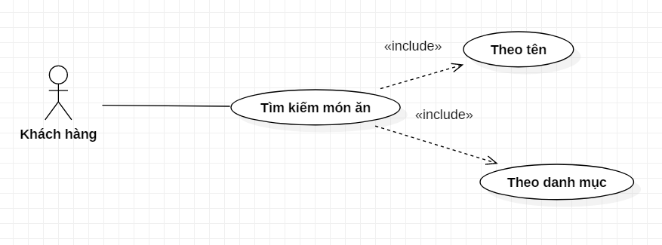

|  |  |  |
| --- | --- | --- |
| Tên Use Case: Tìm kiếm món ăn | ID:SEARCHF | Mức quan trọng: Cao |
| Tác nhân chính: Khách hàng | Loại Use Case: quan trọng | |
| Người liên quan và công việc quan tâm: Khách hàng tìm kiếm món ăn | | |
| Mô tả tóm tắt: Quy trình hoạt động tìm kiếm món ăn | | |
| Thông tin đầu vào: kí tự trên thanh tìm kiếm | | |
| Các mối quan hệ:   1. Bao hàm | | |
| Các dòng sự kiện tổng quát chính   1. Gõ trên thanh tìm kiếm loại thức ăn/tên thức ăn gần giống với kí tự nhập vào    * Nếu tìm thấy sang sự kiện S1    * Nếu không tìm thấy sang sự kiện S2 | | |
| Các dòng sự kiện chi tiết chính  S1: Tìm thấy   1. Hiển thị món ăn có liên quan   S2. Không tìm thấy   1. Thông báo cho người dùng món ăn không tồn tại | | |
| Các dòng sự kiện ngoại lệ | | |

* + - 1. **Biểu đồ hoạt động tìm kiếm món ăn**

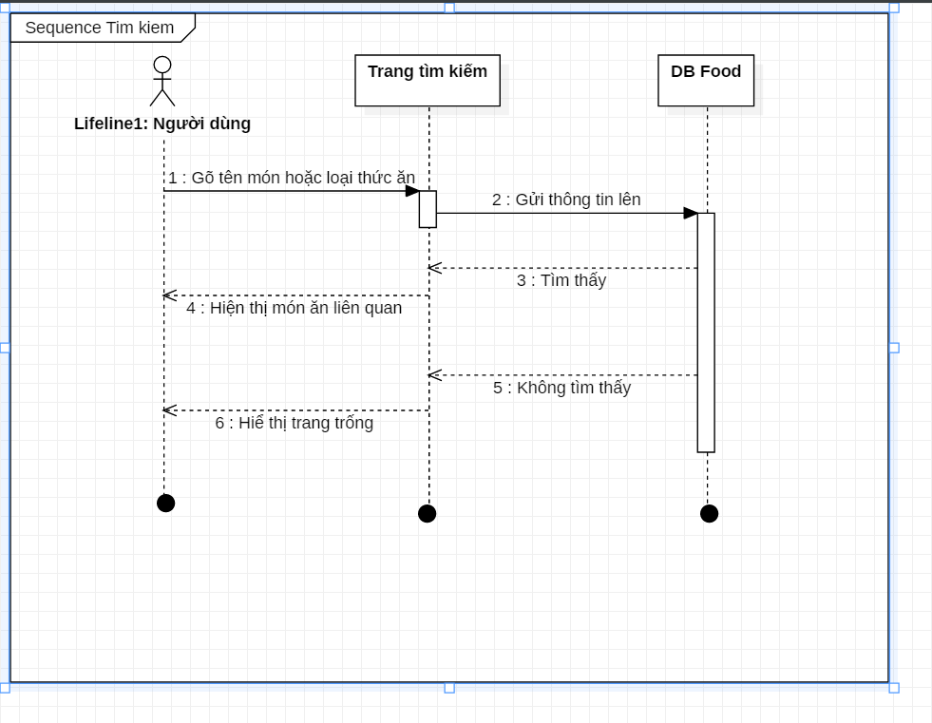

* + - 1. **Biểu đồ trình tự tìm kiếm món ăn**

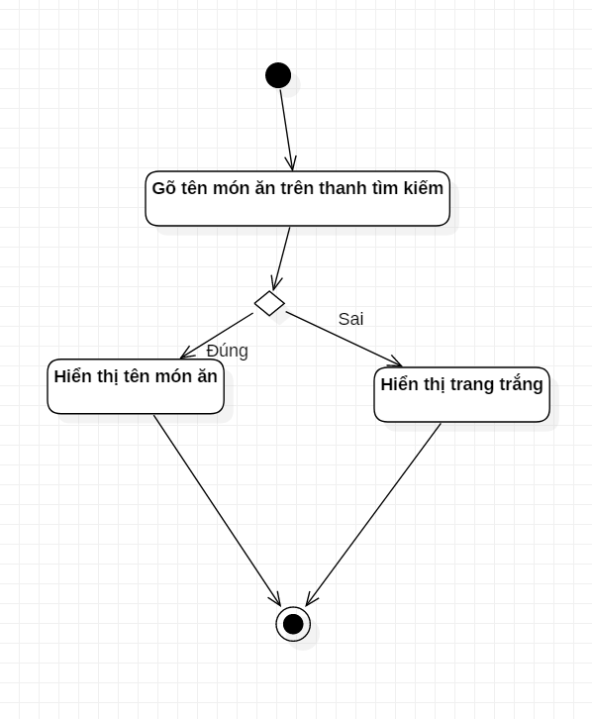

* + 1. **Use Case quản lý loại món ăn**

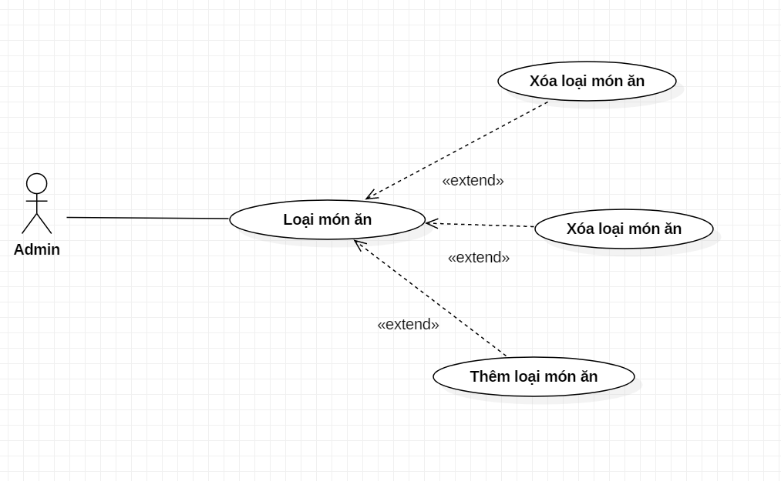

|  |  |  |
| --- | --- | --- |
| Tên Use Case: Quản lý loại món ăn | ID:MAG_TF | Mức quan trọng: Cao |
| Tác nhân chính: Chủ quán | Loại Use Case: quan trọng | |
| Người liên quan và công việc quan tâm: Quản lý thông tin đến loạimón ăn | | |
| Mô tả tóm tắt: Quản lý thông tin chi tiết của loại món ăn như giải khát, món chính,... | | |
| Thông tin đầu vào: thông tịn của món ăn | | |
| Các mối quan hệ:   1. Mở rộng | | |
| Các dòng sự kiện tổng quát chính   1. Đăng nhập trang web với vai trò Admin 2. Chọn tính năng quản lý loại món ăn 3. Chọn loại món ăn và chọn tính năng:    * Thêm thực hiện S1: Thêm loại món ăn    * Xóa thực hiện S2: Xóa loại món ăn    * Sủa thực hiện S3: Sửa loại món ăn | | |
| Các dòng sự kiện chi tiết chính  S1: Thêm loại món ăn   1. Điền thông tin vào form và lưu lại   S2: Xóa loại món ăn   1. Nhấn vào chức năng xóa loại món ăn và tải lại trang   S3: Sửa lại loại món ăn   1. Nhấn vào chức năng sửa lại ứng với loại món ăn tương ứng 2. Cập nhật lại thông tin mới vào form 3. Nhấn lưu lại | | |
| Các dòng sự kiện ngoại lệ | | |

* + - 1. **Biểu đồ hoạt động loại món ăn**

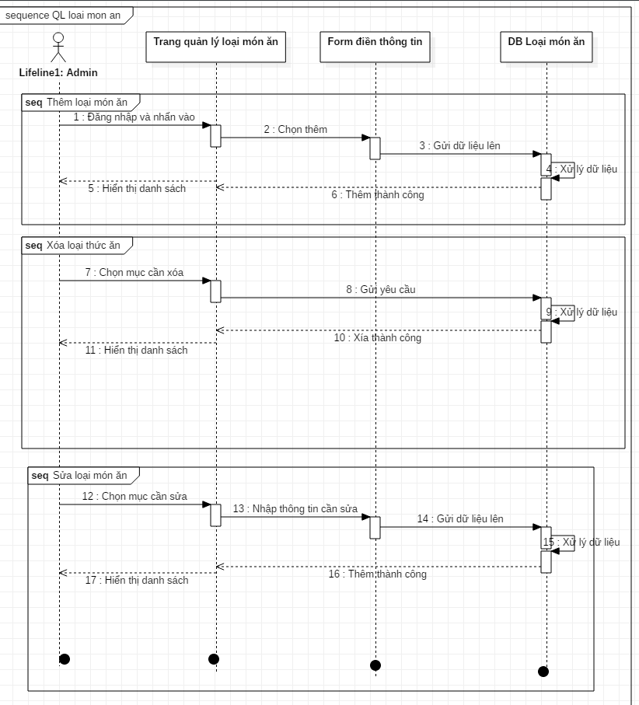

* + - 1. **Biểu đồ trình tự loại món ăn**

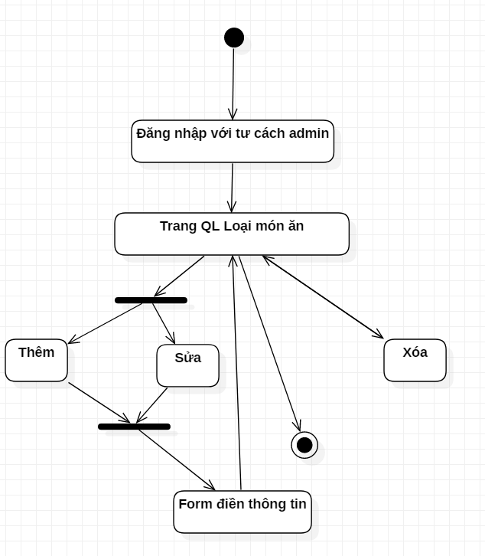

* + 1. **Use Case quản lý món ăn**

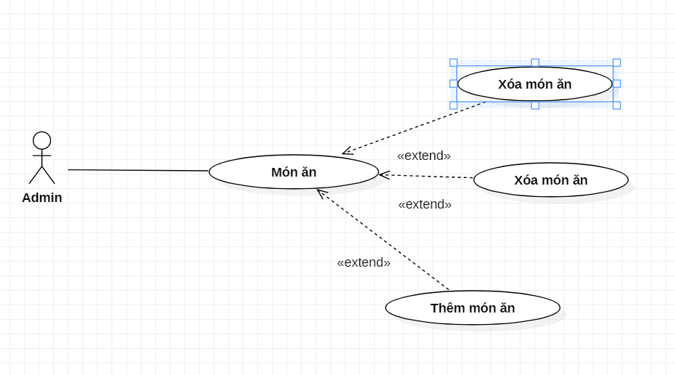

|  |  |  |
| --- | --- | --- |
| Tên Use Case: Quản lý món ăn | ID:MAG_F | Mức quan trọng: Cao |
| Tác nhân chính: Chủ quán | Loại Use Case: quan trọng | |
| Người liên quan và công việc quan tâm: Quản lý thông tin đến món ăn | | |
| Mô tả tóm tắt: Quản lý thông tin chi tiết của loại món ăn như tên món ăn, giá tiền,... | | |
| Thông tin đầu vào: thông tịn của món ăn | | |
| Các mối quan hệ:   1. Mở rộng | | |
| Các dòng sự kiện tổng quát chính   1. Đăng nhập trang web với vai trò Admin 2. Chọn tính năng quản lý món ăn 3. Chọn loại món ăn và chọn tính năng:    * Thêm thực hiện S1: Thêm món ăn    * Xóa thực hiện S2: Xóa món ăn    * Sủa thực hiện S3: Sửa món ăn | | |
| Các dòng sự kiện chi tiết chính  S1: Thêm món ăn   1. Điền thông tin vào form và lưu lại   S2: Xóa món ăn   1. Nhấn vào chức năng xóa món ăn và tải lại trang   S3: Sửa lại món ăn   1. Nhấn vào chức năng sửa lại ứng với món ăn tương ứng 2. Cập nhật lại thông tin mới vào form 3. Nhấn lưu lại | | |
| Các dòng sự kiện ngoại lệ | | |

* + - 1. **Biểu đồ hoạt động quản lý món ăn**

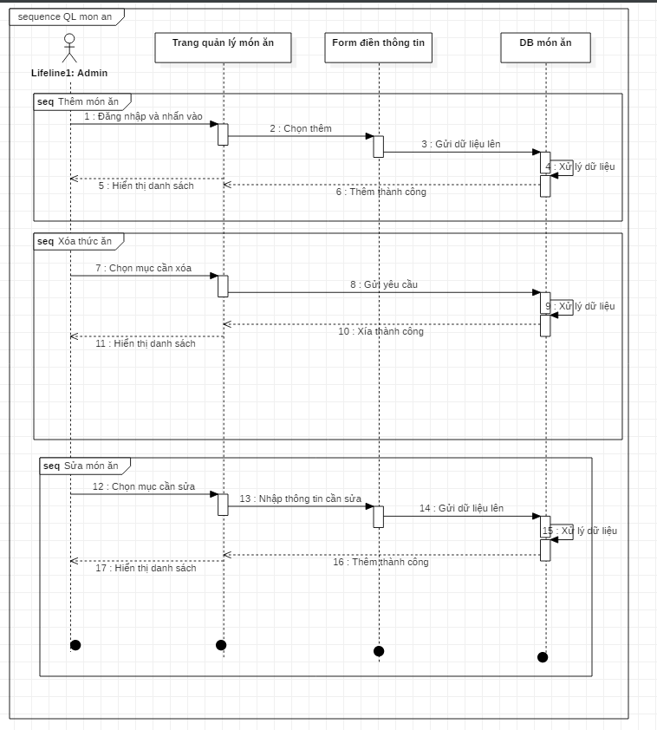

* + - 1. **Biểu đồ trình tự quản lý món ăn**

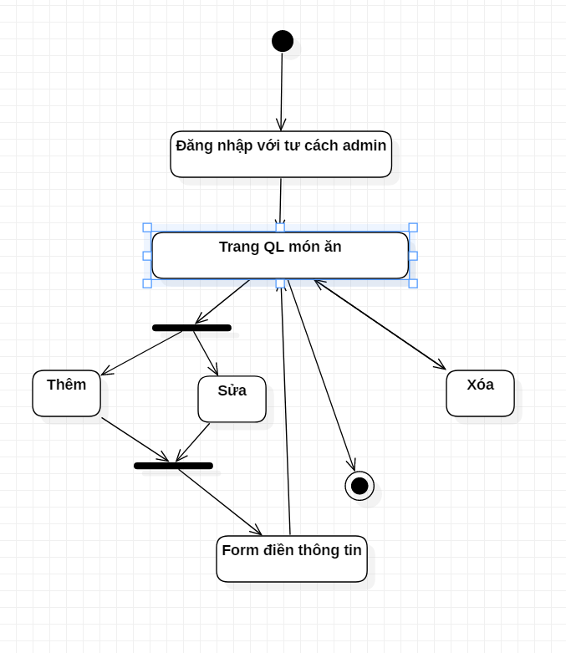

* + 1. **Use Case quản lý khách hàng**

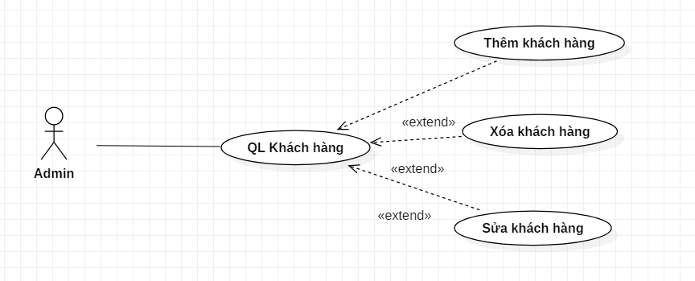

|  |  |  |
| --- | --- | --- |
| Tên Use Case: Đăng nhập | ID:LOGIN | Mức quan trọng: Cao |
| Tác nhân chính: Chủ quán , Khách hàng | Loại Use Case: quan trọng | |
| Người liên quan và công việc quan tâm: Quản lý khách hàng của quán | | |
| Mô tả tóm tắt: Quy trình hoạt động quản lý khách hàng | | |
| Thông tin đầu vào: các thông tin của khách hàng | | |
| Các mối quan hệ:   * + - 1. Mở rộng | | |
| Các dòng sự kiện tổng quát chính   1. Đăng nhập trang web với vai trò Admin 2. Chọn tính năng quản lý khách hàng 3. Chọn khách hàng và chọn tính năng:    * Thêm thực hiện S1: Thêm khách hàng    * Xóa thực hiện S2: Xóa khách hàng    * Sủa thực hiện S3: Sửa thông tin khách hàng | | |
| Các dòng sự kiện chi tiết chính  S1: Thêm khách hàng   1. Điền tất cả thông tin khách hàng mới vào 2. Lưu lại 3. Trở lại trang quản lí khách hàng đã làm mới   S2: Xóa khách hàng   1. Xóa khách hàng tương ứng 2. Trở lại trang quản lí khách hàng đã làm mới   S2: Sửa khách hàng   1. Chọn tính năng sửa khách hàng tương ứng 2. Điền thông tin mới của khách hàng 3. Lưu lại và trở lại trang quản lý khách hàng đã làm mới | | |
| Các dòng sự kiện ngoại lệ | | |

* + - 1. **Biểu đồ hoạt động quản lý khách hàng**

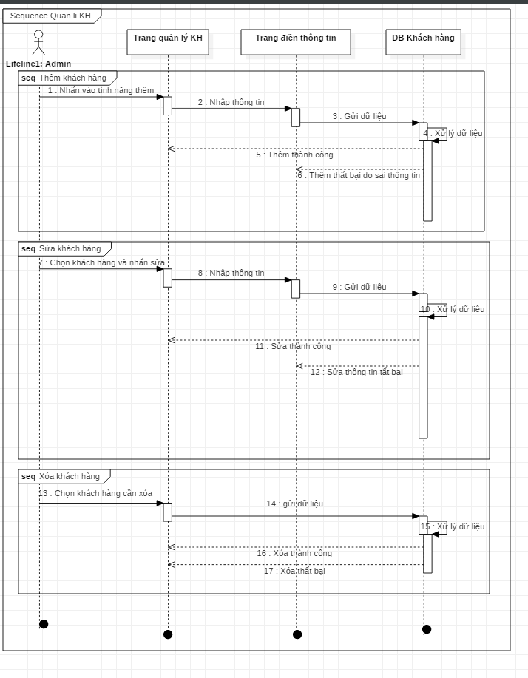

* + - 1. **Biểu đồ trình tự quản lý khách hàng**

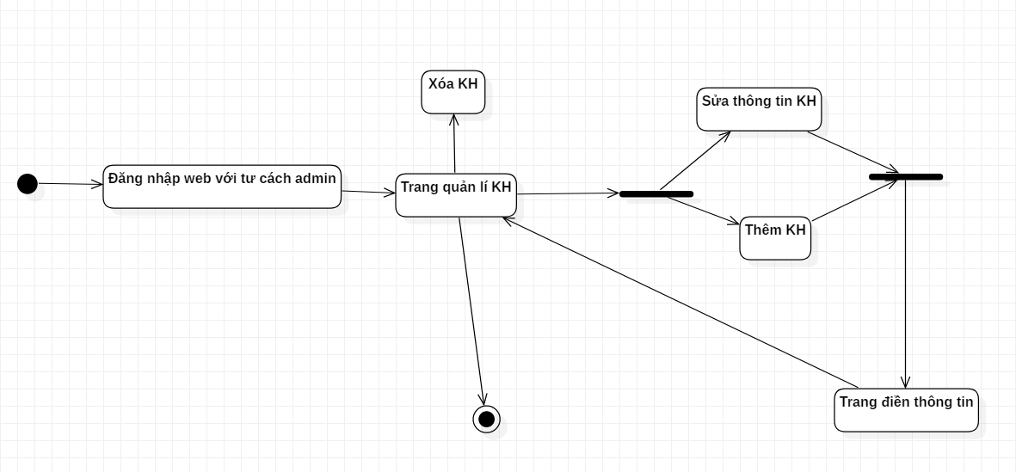

* + 1. **Use Case quản lý đơn hàng**
       1. **Vai trò Admin**

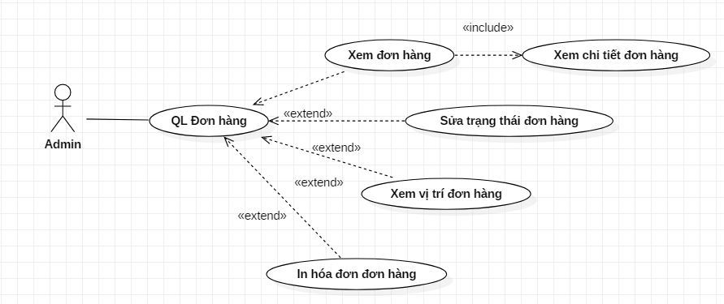

|  |  |  |
| --- | --- | --- |
| Tên Use Case: Quản lí đơn hàng | ID:MAG | Mức quan trọng: Cao |
| Tác nhân chính: Chủ quán (Admin) | Loại Use Case: quan trọng | |
| Người liên quan và công việc quan tâm: Chủ quán (người quản trị) quản lý đơn hàng | | |
| Mô tả tóm tắt: Quy trình hoạt động quản lý đơn đặt hàng | | |
| Thông tin đầu vào: là các thông tin của khách hàng dã đặt hàng như: tên món, số lượng, phương thức thanh toán,... | | |
| Các mối quan hệ:   * + - 1. Mở rộng       2. Bao hàm | | |
| Các dòng sự kiện tổng quát chính   1. Chọn chức năng quản lý đơn hàng 2. Trong bảng đơn hàng hiển thị các đơn hàng có các chức năng sau:    * Xem chi tiết đơn hàng thì thực hiện S1: Xem chi tiết đơn hàng được chọn    * Sửa trạng thái đơn hàng thực hiện S2: Sửa trạng thái của đơn hàng như đang nhận, đang chuẩn bị, ...    * Xem vị trí đơn hàng thực hiện S3: Xem vị trí của đơn hàng cần giao    * In hóa đơn của đơn hàng thực hiện S4 | | |
| Các dòng sự kiện chi tiết chính  S1: Xem chi tiết đơn hàng   1. Nhấp vào icon Xem 2. Một bảng dữ liệu chứa thông tin chi tiét của đơn hàng 3. Một nút thoát và quay về 2   S2: Sửa trạng thái đơn hàng   1. Nhấp vào icon Sửa 2. Một form hiện ra để admin có thể sửa trạng thái và thông tin chi tiết 3. Chọn lưu lại để thay đổi thông tin   S3: Xem vị trí giao đơn hàng   * + - 1. Nhấp vào icon Xem Vị Trí       2. Chuyển qua Google Map để xem địa chỉ cần giao của đơn hàng   S4: In hóa đơn của đơn hàng   1. Nhấp vào icon In hóa đơn 2. Giao diện In hóa đơn hiện ra với thông tin chi tiết của hóa đơn | | |
| Các dòng sự kiện ngoại lệ   1. Tất cả chức năng cần một đơn cụ thể để có thể thực hiện, nếu chưa có đơn mà thực hiện chức năng, quay về giao diện Quản Lý Đơn Hàng | | |

* + - * 1. **Biểu đồ hoạt động quản lý đơn hàng**

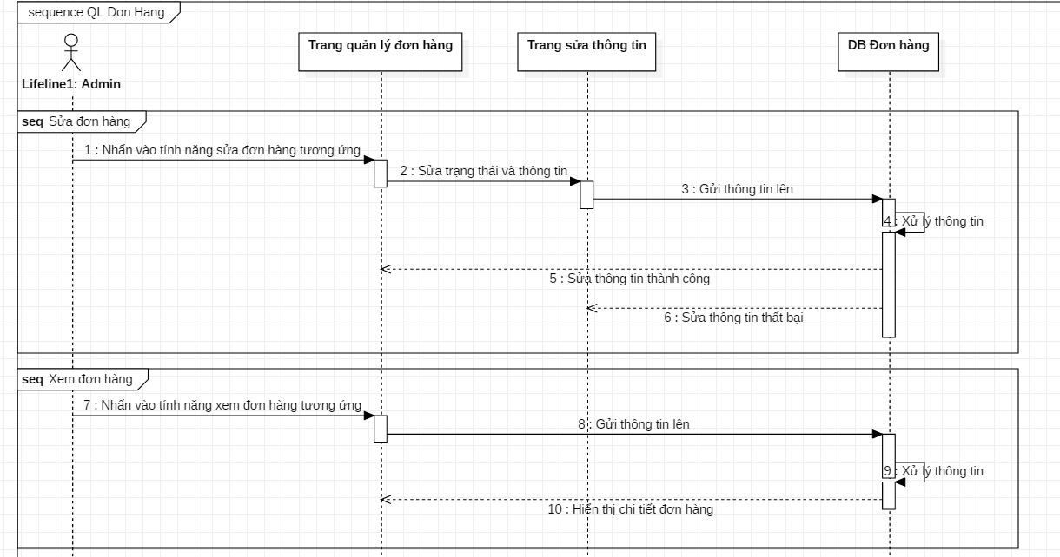

**(I)**

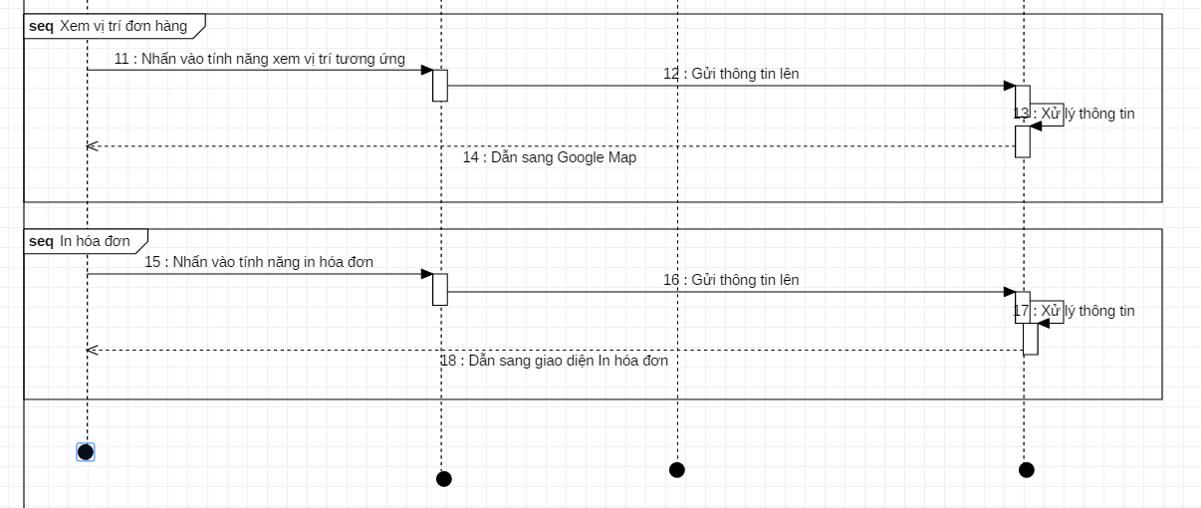

**(II)**

**-----------------------------------------------------------------**

* + - * 1. **Biểu đồ trình tự quản lý đơn hàng**

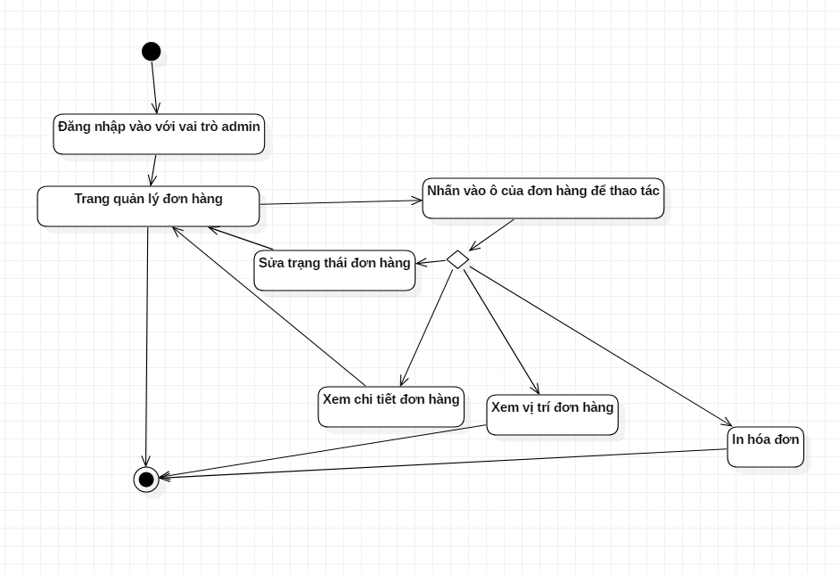

* + - 1. **Vai trò khách hàng**

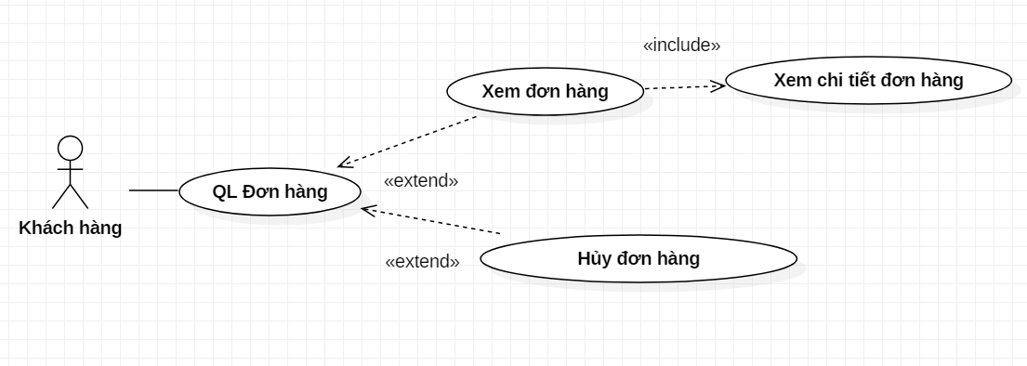

|  |  |  |
| --- | --- | --- |
| Tên Use Case: Quản lí đơn hàng | ID:MAG_U | Mức quan trọng: Cao |
| Tác nhân chính: Khách hàng (user) | Loại Use Case: quan trọng | |
| Người liên quan và công việc quan tâm: Khách hàng của quán quản lý đơn hàng | | |
| Mô tả tóm tắt: Quy trình hoạt động quản lý đơn đặt hàng của khách | | |
| Thông tin đầu vào: là các thông tin của khách hàng dã đặt hàng như: tên món, số lượng, phương thức thanh toán,... | | |
| Các mối quan hệ:   * + Mở rộng   + Bao hàm | | |
| Các dòng sự kiện tổng quát chính   1. Chọn chức năng quản lý đơn hàng 2. Trong bảng đơn hàng hiển thị các đơn hàng có các chức năng sau:    * Xem chi tiết đơn hàng thì thực hiện S1: Xem chi tiết đơn hàng được chọn    * Hủy đơn hàng thực hiện S2: Hủy đơn hàng | | |
| Các dòng sự kiện chi tiết chính  S1: Xem chi tiết đơn hàng   1. Nhấp vào nút Xem 2. Một bảng dữ liệu chứa thông tin chi tiét của đơn hàng   S2: Hủy đơn hàng   1. Nhấp vào nút Hủy đơn hàng 2. Một form hiện ra để khách điền lý đo hủy đơn hàng 3. Chọn hủy đơn hàng | | |
| Các dòng sự kiện ngoại lệ   1. Nếu chưa có đơn đặt nào thì sẽ hiện bảng trống 2. Nếu đơn hàng có trạng thái ngoài “Đã đặt đơn” thì nút hủy đơn hàng sẽ bị ẩn đi | | |

* + - * 1. **Biểu đồ hoạt động quản lý đơn hàng (user)**

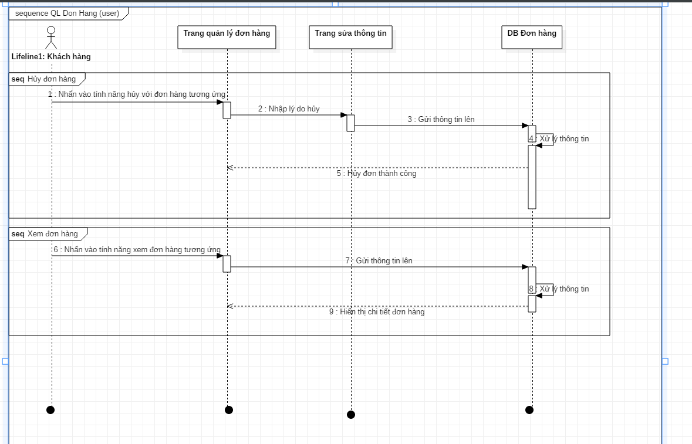

* + - * 1. **Biểu đồ trình tự quản lý đơn hàng**

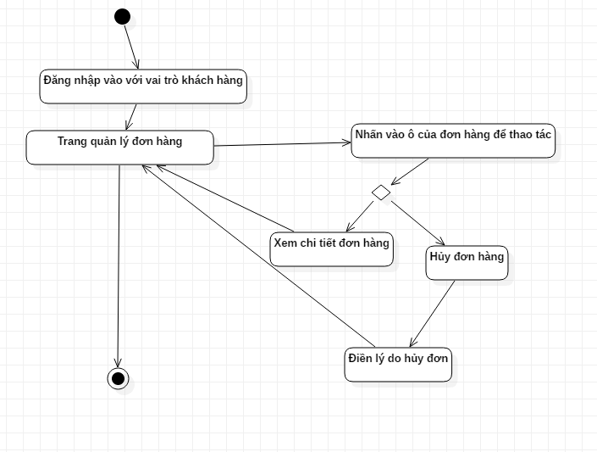

* + 1. **Use Case quản lý tài khoản (khách hàng)**

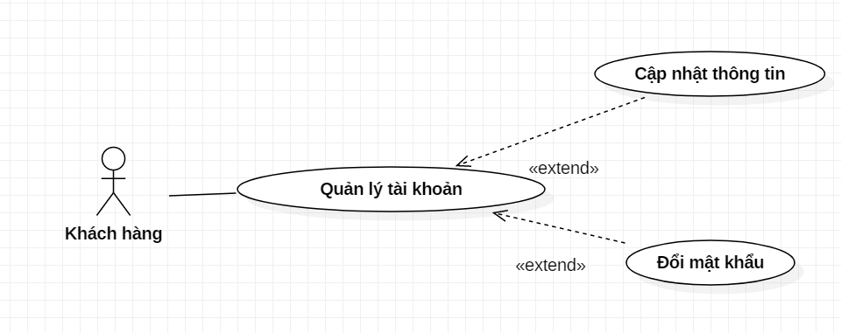

|  |  |  |
| --- | --- | --- |
| Tên Use Case: Quản lý tài khoản | ID:MAG_ACC_U | Mức quan trọng: Cao |
| Tác nhân chính: Khách hàng (user) | Loại Use Case: quan trọng | |
| Người liên quan và công việc quan tâm: Khách hàng của quán quản lý tài khoản | | |
| Mô tả tóm tắt: Quy trình hoạt động quản lý tài khoản của khách hàng | | |
| Thông tin đầu vào: là các thông tin của khách hàng như số điện thoại, địa chỉ, email,... | | |
| Các mối quan hệ:   * + Mở rộng | | |
| Các dòng sự kiện tổng quát chính   1. Chọn chức năng quản lý tài khoản 2. Trong bảng đơn hàng hiển thị các đơn hàng có:    * Các trường điển thông tin và nút cập nhật    * Một đường dẫn dẫn đến trang thay đổi mật khẩu | | |

* + - 1. **Biểu đồ hoạt động cập nhật tài khoản**

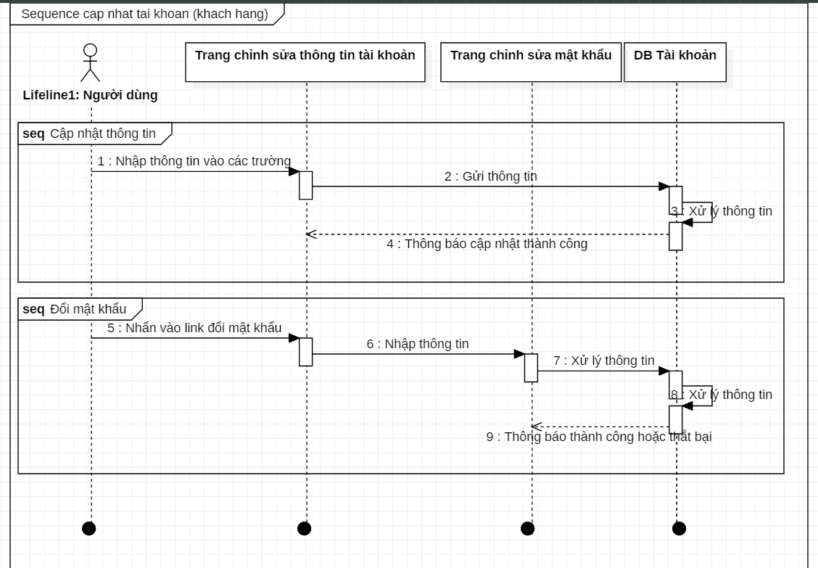

* + - 1. **Biểu đồ trình tự cập nhật tài khoản**

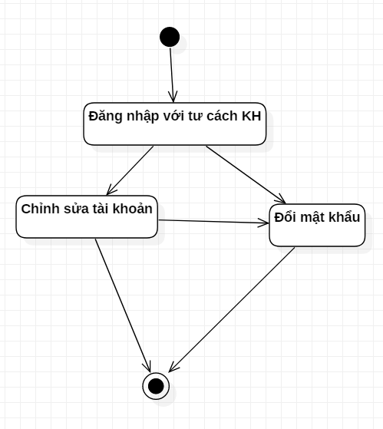

* + 1. **Use case thanh toán**

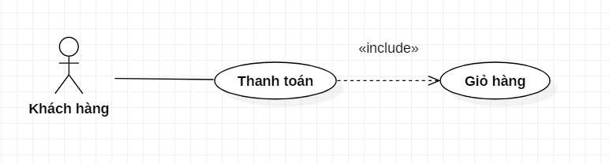

|  |  |  |
| --- | --- | --- |
| Tên Use Case: Thanh toán từ giỏ hàng | ID:CK_OFC | Mức quan trọng: Cao |
| Tác nhân chính: Khách hàng | Loại Use Case: quan trọng | |
| Người liên quan và công việc quan tâm: Khách hàng | | |
| Mô tả tóm tắt: Quy trình hoạt động thanh toán | | |
| Thông tin đầu vào: Phương thức thanh toán, các món hàng trong giỏ hàng, thông tin của khách hàng | | |
| Các mối quan hệ:   * + Bao hàm | | |
| Các dòng sự kiện tổng quát chính   1. Đăng nhập vào trang web 2. Chọn mục giỏ hàng    * Nếu chưa đăng nhập quay về 1    * Nếu giỏ hàng trống thực hiện S1 3. Nhấn vào nút thanh toán 4. Hiển thị thông tin trong giỏ hàng và thông tin giao hàng | | |
| Các dòng sự kiện chi tiết chính  S1: Giỏ hàng trống   * + Hiển thị giỏ hàng đang trống | | |
| Các dòng sự kiện ngoại lệ | | |

* + - 1. **Biểu đồ hoạt động thanh toán**

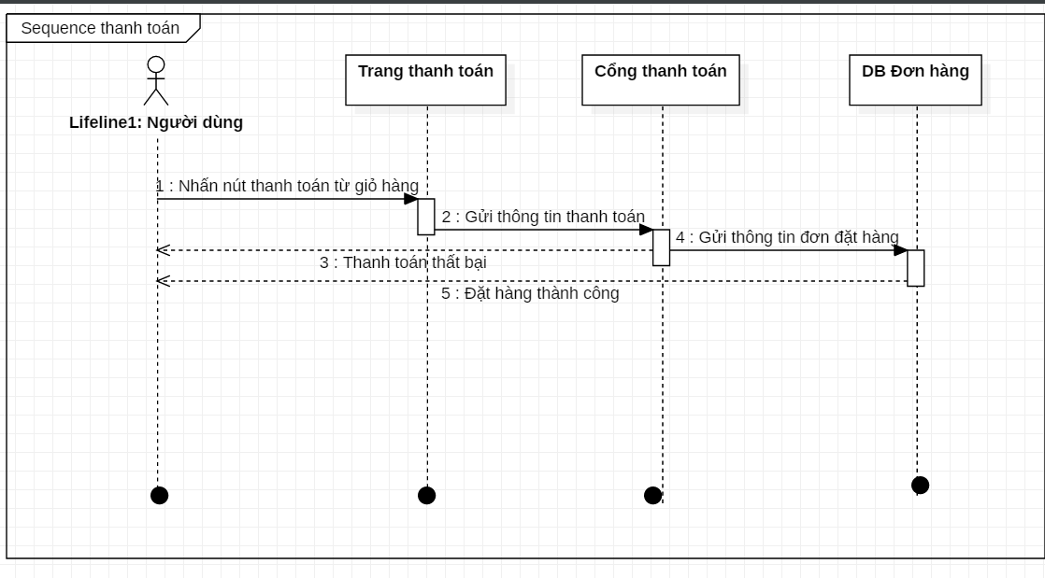

* + - 1. **Biểu đồ trình tự thanh toán**

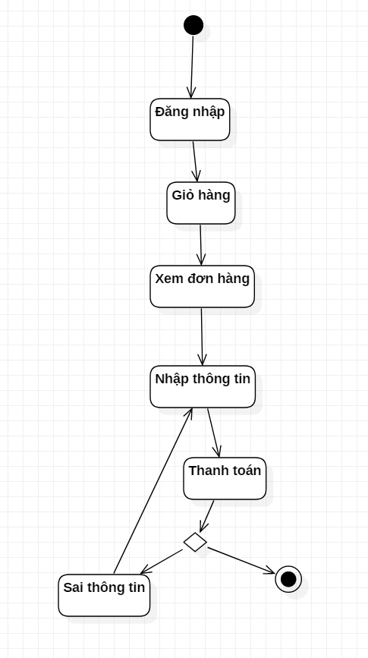

**CHƯƠNG 3 CÀI ĐẶT VÀ THỬ NGHIỆM**

* 1. **Ngôn ngữ lựa chọn**
     1. **Giới thiệu về ngôn ngữ lập trình PHP**
* Lịch sử:
* PHP được phát triển từ một sản phẩm có tên là [PHP/FI](https://vi.wikipedia.org/w/index.php?title=PHP/FI&action=edit&redlink=1). PHP/FI do [Rasmus Lerdorf](https://vi.wikipedia.org/w/index.php?title=Rasmus_Lerdorf&action=edit&redlink=1) tạo ra năm [1994](https://vi.wikipedia.org/wiki/1995), ban đầu được xem như là một tập con đơn giản của các [mã kịch bản](https://vi.wikipedia.org/w/index.php?title=M%C3%A3_k%E1%BB%8Bch_b%E1%BA%A3n&action=edit&redlink=1) [Perl](https://vi.wikipedia.org/wiki/Perl) để theo dõi tình hình truy cập đến bản sơ yếu lý lịch của ông trên mạng. Ông đã đặt tên cho bộ mã kịch bản này là 'Personal Home Page Tools'. Khi cần đến các chức năng rộng hơn, Rasmus đã viết ra một bộ thực thi bằng C lớn hơn để có thể truy vấn tới các [cơ sở dữ liệu](https://vi.wikipedia.org/wiki/C%C6%A1_s%E1%BB%9F_d%E1%BB%AF_li%E1%BB%87u) và giúp cho người sử dụng phát triển các ứng dụng web đơn giản. Rasmus đã quyết định công bố mã nguồn của PHP/FI cho mọi người xem, sử dụng cũng như sửa các lỗi có trong nó đồng thời cải tiến mã nguồn.
* PHP/FI, viết tắt từ "Personal Home Page/Forms Interpreter", bao gồm một số các chức năng cơ bản cho PHP như ta đã biết đến chúng ngày nay. Nó có các biến kiểu như Perl, thông dịch tự động các biến của form và cú pháp HTML nhúng. Cú pháp này giống như của Perl, mặc dù hạn chế hơn nhiều, đơn giản và có phần thiếu nhất quán.
* Vào năm [1997](https://vi.wikipedia.org/wiki/1997), PHP/FI 2.0, lần viết lại thứ hai của phiên bản C, đã thu hút được hàng ngàn người sử dụng trên toàn thế giới với xấp xỉ 50.000 tên miền đã được ghi nhận là có cài đặt nó, chiếm khoảng 1% số tên miền có trên mạng Internet. Tuy đã có tới hàng nghìn người tham gia đóng góp vào việc tu chỉnh mã nguồn của dự án này thì vào thời đó nó vẫn chủ yếu chỉ là dự án của một người.
* PHP/FI 2.0 được chính thức công bố vào tháng 11 năm 1997, sau một thời gian khá dài chỉ được công bố dưới dạng các bản [beta](https://vi.wikipedia.org/wiki/Beta). Nhưng không lâu sau đó, nó đã được thay thế bởi các bản alpha đầu tiên của PHP 3.0.
* Tổng Quan:
* PHP - Personal Home Page hay PHP Hypertext Preprocessor, là 1 ngôn ngữ lập trình kịch bản được chạy phía server nhắm sinh ra mã HTML trên client.
* PHP đã trải qua rất nhiều phiên bản và được tối ưu hóa cho các ứng dụng Web, với cách viết mã rõ ràng, tốc độ nhanh, dễ học nên PHP đã trở thành một ngôn ngữ lập trình web rất phổ biến và được ưa chuộng.
* Ngôn ngữ các thư viện, tài liệu gốc của PHP được xây dựng bởi cộng đồng và có sự đóng góp rất lớn của Zend Inc, nên đã tạo ra môi trường chuyên nghiệp cho phép phát triển ứng dụng ở quy mô lớn
* Đặc Điểm
* PHP là ngôn ngữ kịch bản (Scripting Language), một nhánh của ngôn ngữ lập trình mà trong đó tập tin chứa mã lệnh viết bằng ngôn ngữ kịch bản có thể được chạy trực tiếp trên máy mà không cần phải chuyển sang một định dạng khác thông qua Engine
* PHP Engine phân tích các đoạn mã nằm trong những dấu giới hạn của nó, bất cứ đoạn mã nào nằm ngoài dấu giới của nó đều được xuất trực tiếp không được qua xử lý.
  + <?php ...?>
  + <script language=”php”>...<?script>
    1. **Giới thiệu về ngôn ngữ lập trình PHP**
* MySQL là một hệ thống quản trị cơ sở dữ liệu mã nguồn mở (RDBMS) hoạt động theo mô hình client-server. Với RDBMS là viết tắt của Relational Database Management System. MySQL được tích hợp apache, PHP. MySQL quản lý dữ liệu thông qua các cơ sở dữ liệu. Mỗi cơ sở dữ liệu có thể có nhiều bảng quan hệ chứa dữ liệu. MySQL cũng có cùng một cách truy xuất và mã lệnh tương tự với ngôn ngữ SQL. MySQL được phát hành từ thập niên 90s
* Lịch sử:
* Công ty Thụy Điển MySQL AB phát triển MySQL vào năm 1994.
* Phiên bản đầu tiên của MySQL phát hành năm 1995
* Công ty Sun Microsystems mua lại MySQL AB trong năm 2008
* Năm 2010 tập đoàn Oracle thâu tóm Sun Microsystems. Ngay lúc đó, đội ngũ phát triển của MySQL tách MySQL ra thành 1 nhánh riêng gọi là MariaDB. Oracle tiếp tục phát triển MySQL lên phiên bản 5.5.
* 2013 MySQL phát hành phiên bản 5.6
* 2015 MySQL phát hành phiên bản 5.7
* MySQL đang được phát triển lên phiên bản 8.0

MySQL hiện nay có 2 phiên bản miễn phí (MySQL Community Server) và có phí (Enterprise Server).

* Ưu điểm:
* Dễ sử dụng: MySQL là cơ sở dữ liệu tốc độ cao, ổn định, dễ sử dụng và hoạt động trên nhiều hệ điều hành cung cấp một hệ thống lớn các hàm tiện ích rất mạnh.
* Độ bảo mật cao:  MySQL rất thích hợp cho các ứng dụng có truy cập CSDL trên Internet khi sở hữu nhiều nhiều tính năng bảo mật thậm chí là ở cấp cao.
* Đa tính năng: MySQL hỗ trợ rất nhiều chức năng SQL được mong chờ từ một hệ quản trị cơ sở dữ liệu quan hệ cả trực tiếp lẫn gián tiếp.
* Khả năng mở rộng và mạnh mẽ: MySQL có thể xử lý rất nhiều dữ liệu và hơn thế nữa nó có thể được mở rộng nếu cần thiết.
* Nhanh chóng: Việc đưa ra một số tiêu chuẩn cho phép MySQL để làm việc rất hiệu quả và tiết kiệm chi phí, do đó nó làm tăng tốc độ thực thi.
* Nhược điểm:
* Giới hạn: Theo thiết kế, MySQL không có ý định làm tất cả và nó đi kèm với các hạn chế về chức năng mà một vào ứng dụng có thể cần.
* Độ tin cậy: Cách các chức năng cụ thể được xử lý với MySQL (ví dụ tài liệu tham khảo, các giao dịch, kiểm toán,…) làm cho nó kém tin cậy hơn so với một số hệ quản trị cơ sở dữ liệu quan hệ khác.
* Dung lượng hạn chế: Nếu số bản ghi của bạn lớn dần lên thì việc truy xuất dữ liệu của bạn là khá khó khăn, khi đó chúng ta sẽ phải áp dụng nhiều biện pháp để tăng tốc độ truy xuất dữ liệu như là chia tải database này ra nhiều server, hoặc tạo cache MySQL.
  1. **Thiết kế cơ sở dữ liệu**
     1. **Sơ đồ diagram**

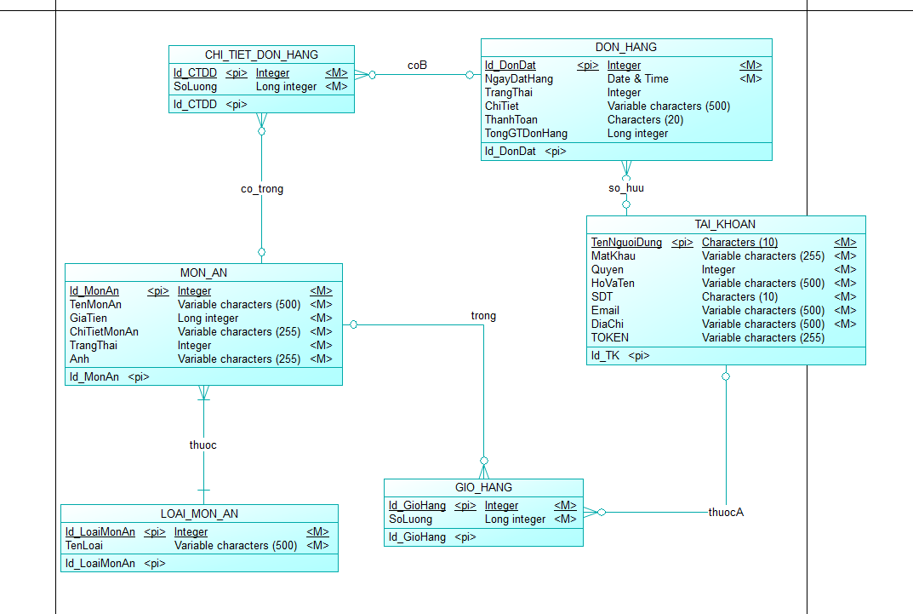

* + 1. **Đặc tả bảng cơ sở dữ liệu**

**Tài khoản**

Mô tả: là thực tế ứng với bảng TAI_KHOAN của phầm mềm

|  |  |  |  |
| --- | --- | --- | --- |
| **STT** | **Tên Trường** | **Kiểu Dữ Liệu** | **Mô tả** |
| 1 | TenNguoiDung | Char(10) | Tên người dùng |
| 2 | MatKhau | Varchar(255) | Mật khẩu |
| 3 | Quyen | Int | Quyền truy cập (0: Khách hàng,1:Admin) |
| 4 | HoVaTen | Varchar(500) | Họ và tên |
| 5 | SDT | Char(10) | Số điện thoại |
| 6 | Email | Varchar(500) | Email của người dùng |
| 7 | DiaChi | Varchar(500) | Địa chỉ |
| 8 | TOKEN | Varchar(255) | Token đăng nhập của người dùng |

**Loại món ăn**

Mô tả: là thực tế ứng với bảng LOAI_MON_AN của phầm mềm

|  |  |  |  |
| --- | --- | --- | --- |
| **STT** | **Tên Trường** | **Kiểu Dữ Liệu** | **Mô tả** |
| 1 | Id_LoaiMonAn | Int | Mã loại món ăn |
| 2 | TenLoai | Varchar(500) | Tên loại món ăn |

**Món ăn**

Mô tả: là thực tế ứng với bảng MON_AN của phầm mềm

|  |  |  |  |
| --- | --- | --- | --- |
| **STT** | **Tên Trường** | **Kiểu Dữ Liệu** | **Mô tả** |
| 1 | Id_MonAn | Int | Mã loại món ăn |
| 2 | TenMonAn | Varchar(500) | Tên món ăn |
| 3 | GiaTien | Longint | Giá tiền của món ăn |
| 4 | ChiTietMonAn | Varchar(255) | Chi tiết của món ăn |
| 5 | TrangThai | Int | Trạng thái của món ăn (còn bán hoặc không) |
| 6 | Anh | Varchar(255) | Tên file ảnh |

**Giỏ hàng**

Mô tả: là thực tế ứng với bảng GIO_HANG của phầm mềm

|  |  |  |  |
| --- | --- | --- | --- |
| **STT** | **Tên Trường** | **Kiểu Dữ Liệu** | **Mô tả** |
| 1 | Id_GioHang | Int | Mã giỏ hàng |
| 2 | SoLuong | Longint(500) | Số lượng món ăn |

**Đơn hàng**

Mô tả: là thực tế ứng với bảng DON_HANG của phầm mềm

|  |  |  |  |
| --- | --- | --- | --- |
| **STT** | **Tên Trường** | **Kiểu Dữ Liệu** | **Mô tả** |
| 1 | Id_DonDat | Int | Mã đơn đặt hàng |
| 2 | NgayDatHang | Date & Time | Ngày giờ đặt hàng |
| 3 | TrangThai | Int | Trạng thái của đơn hàng |
| 4 | ChiTiet | Varchar(500) | Thông tin chi tiết của đơn đặt hàng |
| 5 | TongGTDonDang | Long int | Tổng giá trị đơn đặt hàng |

**Chi tiết đơn hàng**

Mô tả: là thực tế ứng với bảng CHI_TIET_DON_HANG của phầm mềm

|  |  |  |  |
| --- | --- | --- | --- |
| **STT** | **Tên Trường** | **Kiểu Dữ Liệu** | **Mô tả** |
| 1 | Id_CTDD | Int | Mã chi tiết đơn đặt hàng |
| 2 | SoLuong | Longint(500) | Số lượng món ăn |

* 1. **Thiết kế giao diện**
     1. **Giao diện đăng nhập**

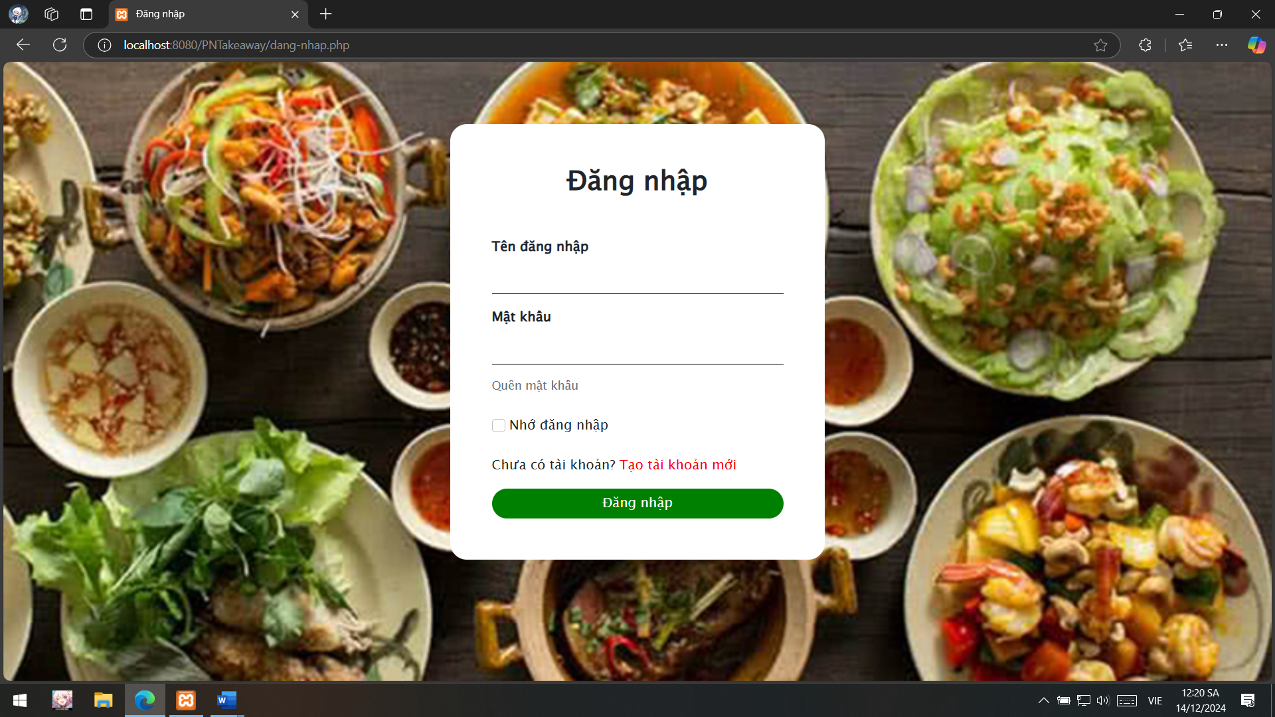

* + 1. **Giao diện tạo tài khoản**

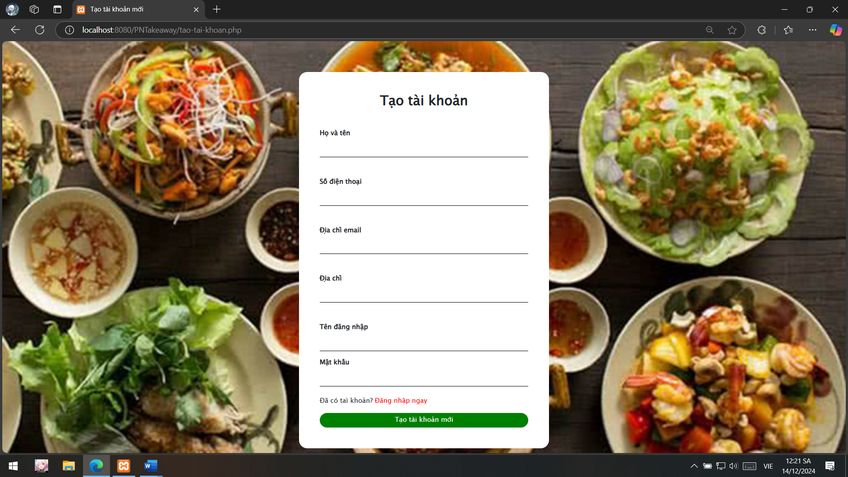

* + 1. **Giao diện đổi mật khẩu**

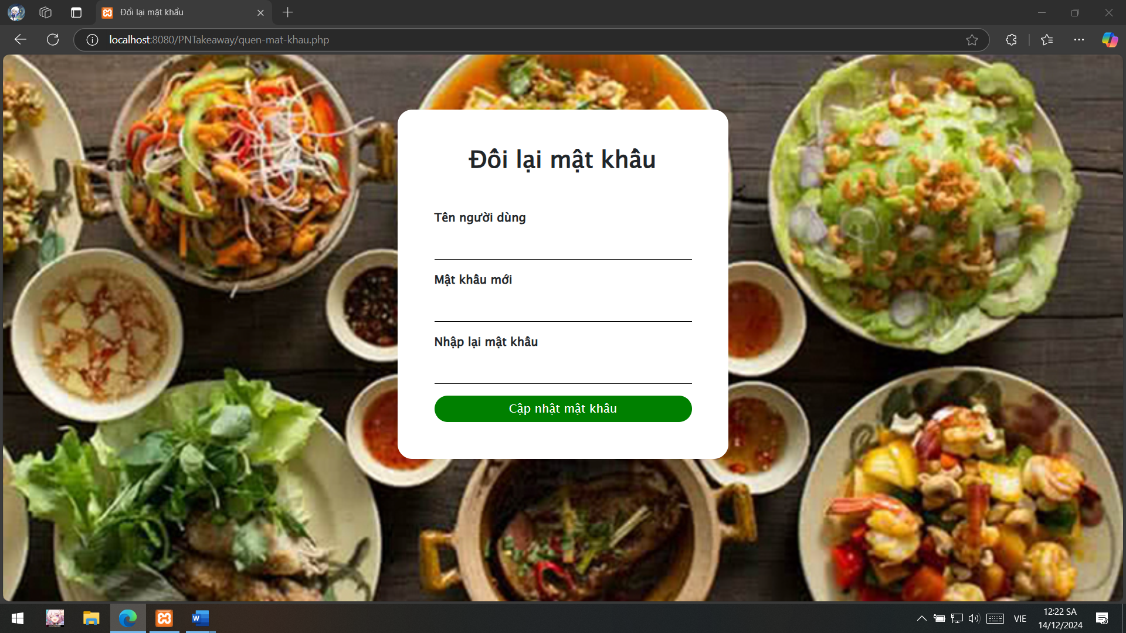

* + 1. **Giao diện trang chủ**

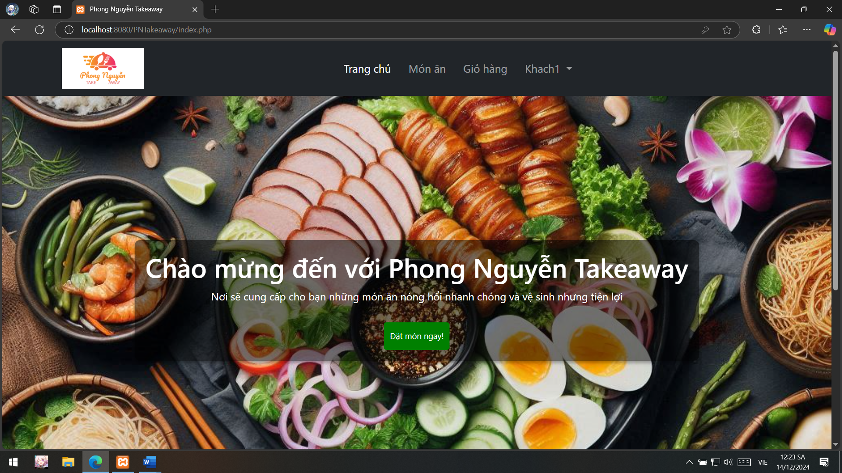

* + 1. **Giao diện chọn món và tìm kiếm món**

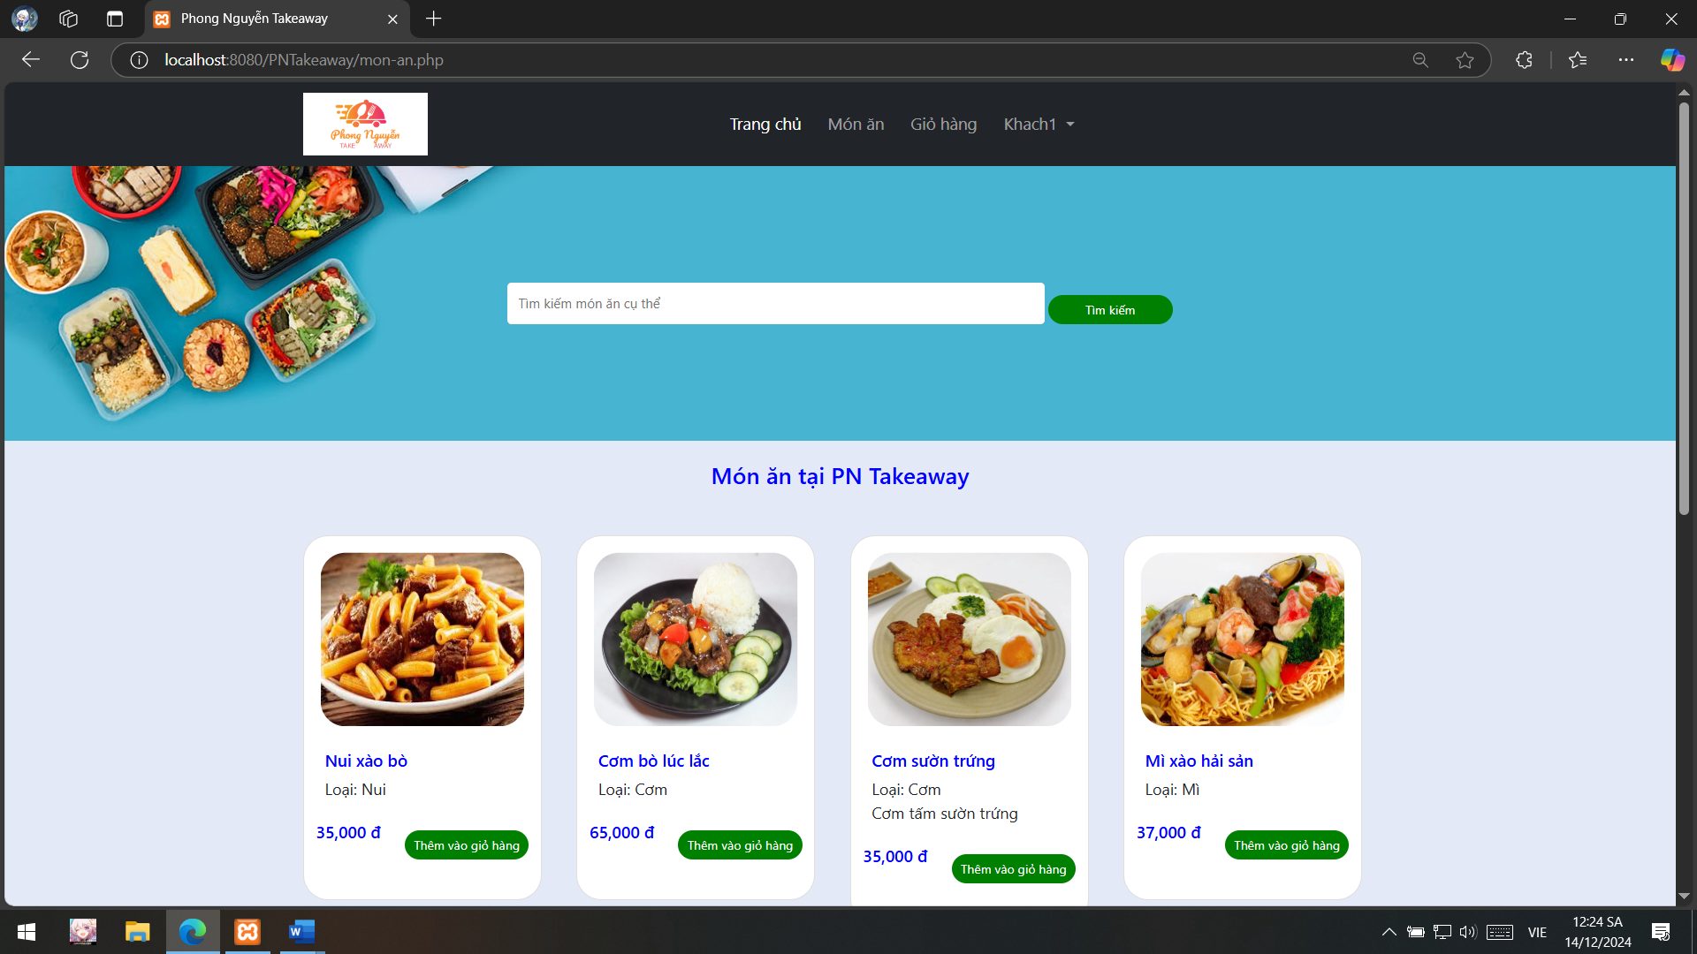

* + 1. **Giao diện giỏ hàng**

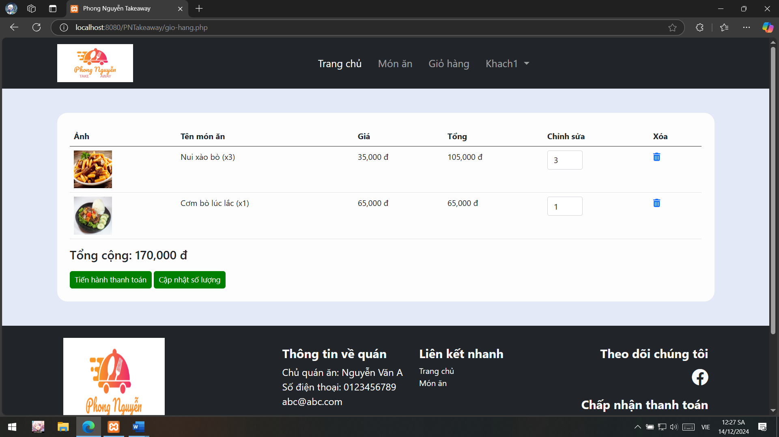

* + 1. **Giao diện thanh toán**

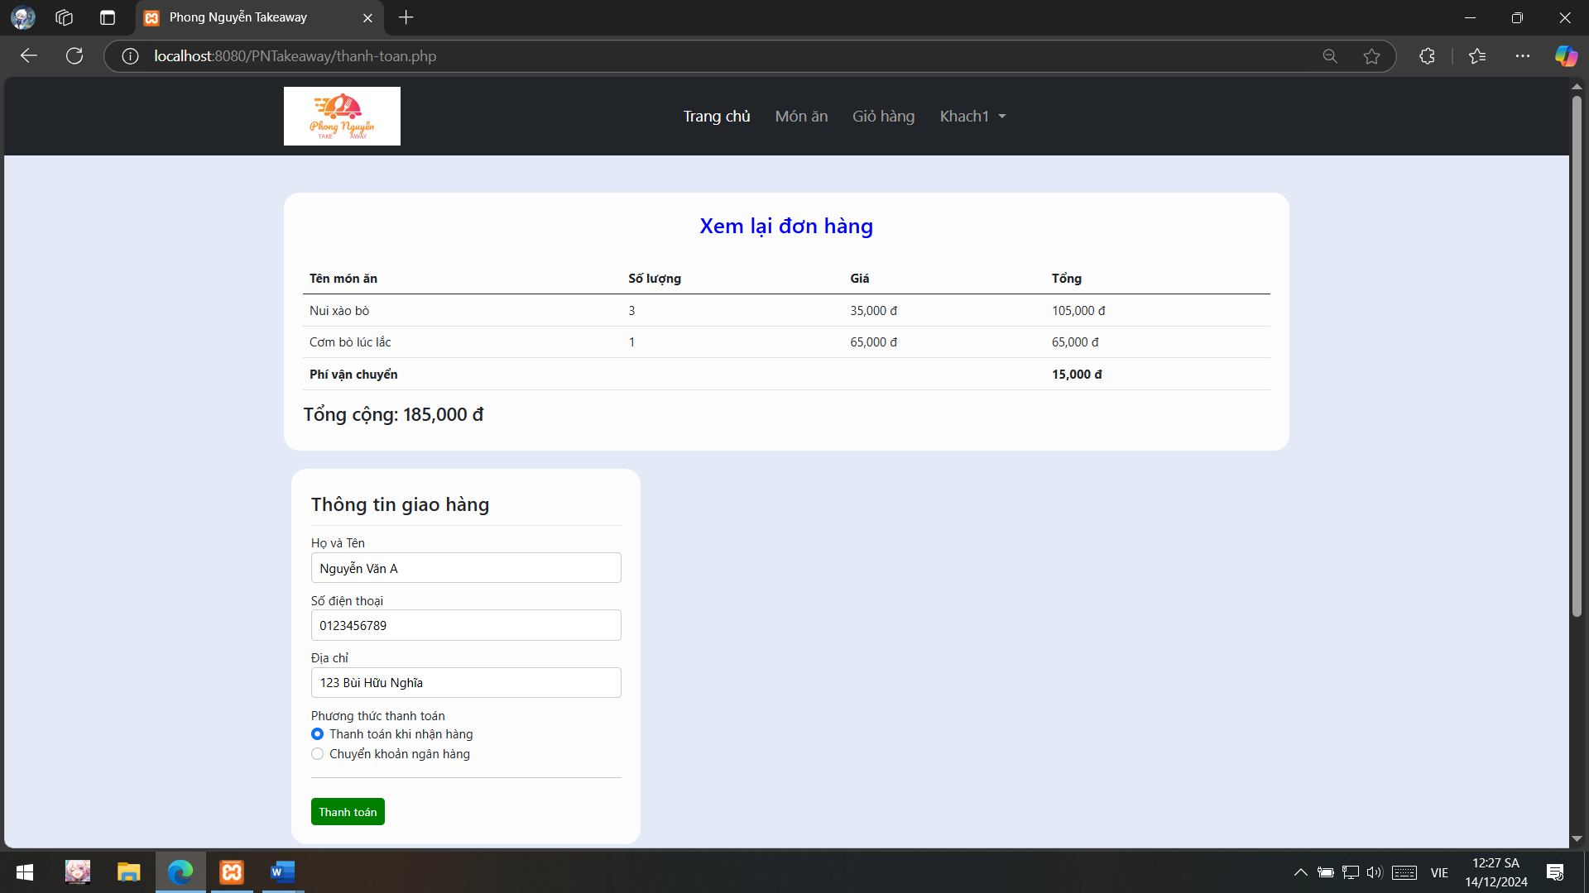

* + 1. **Giao diện cổng thanh toán (giả lập)**

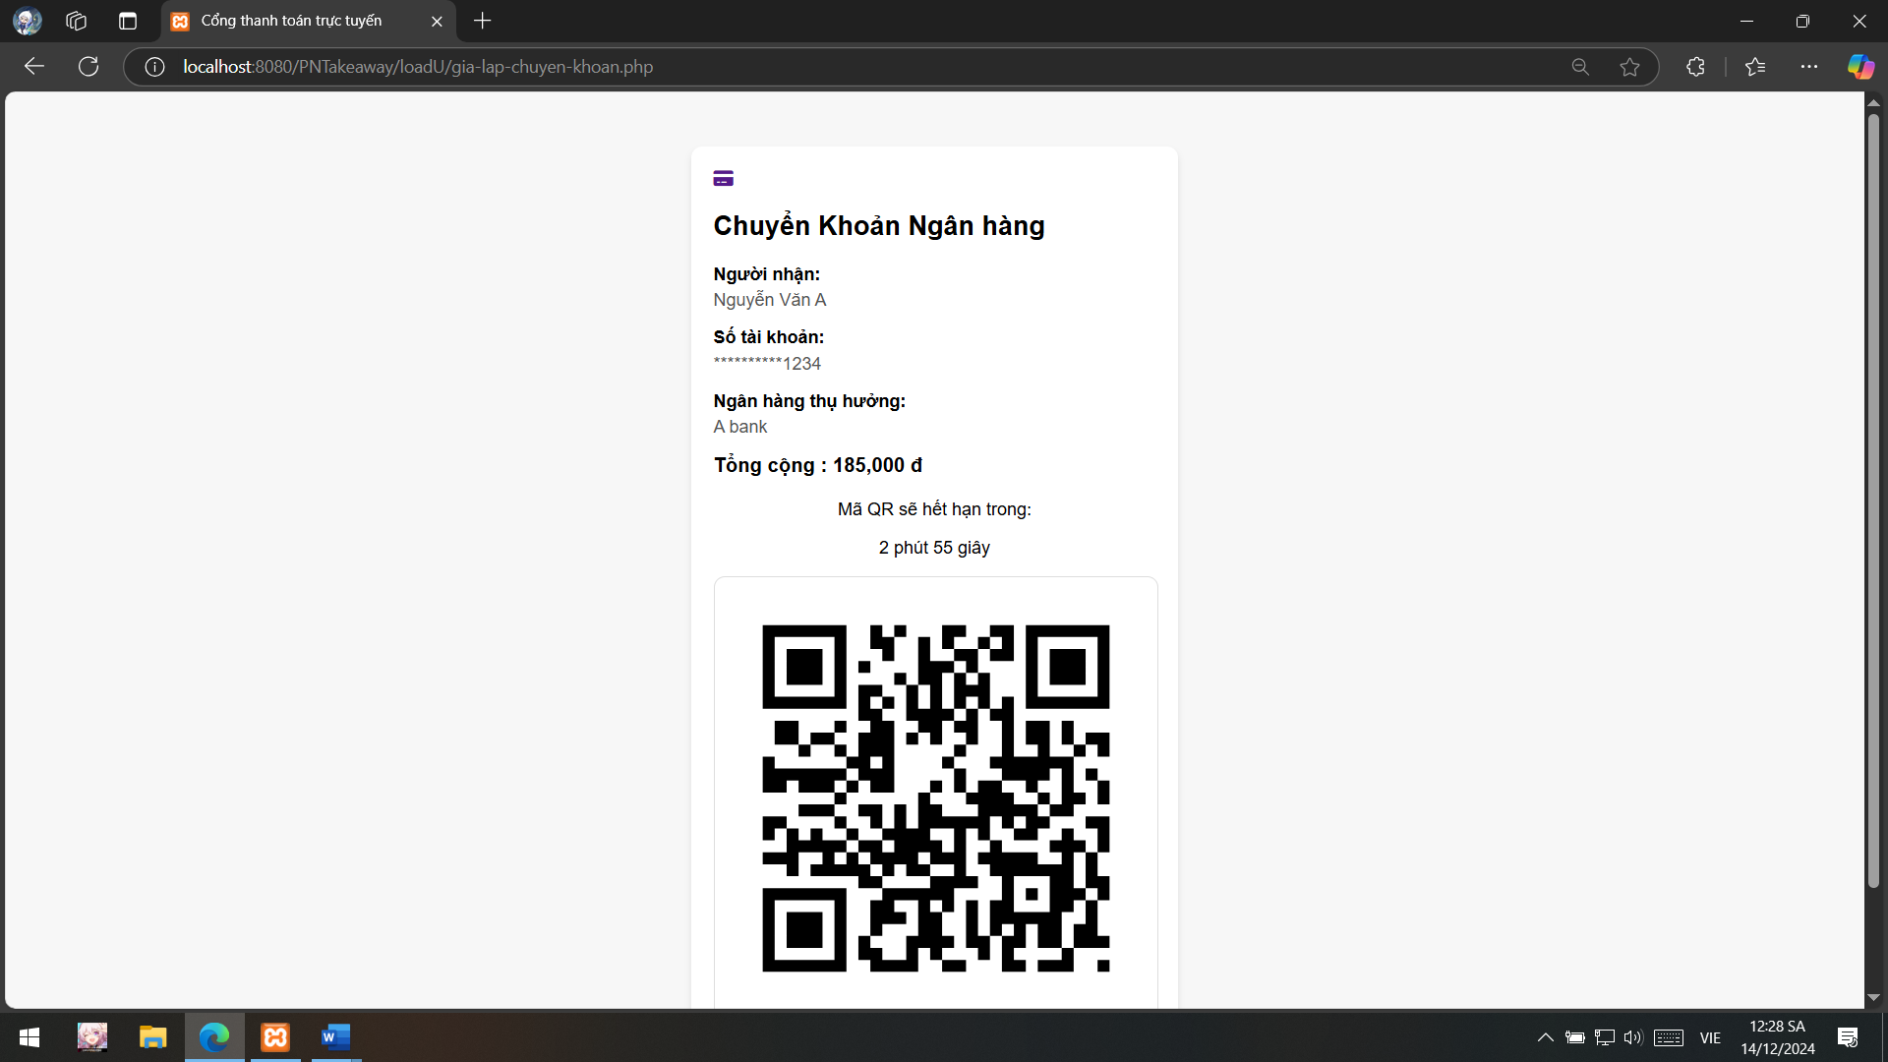

* + 1. **Giao diện chỉnh sửa thông tin tài khoản**

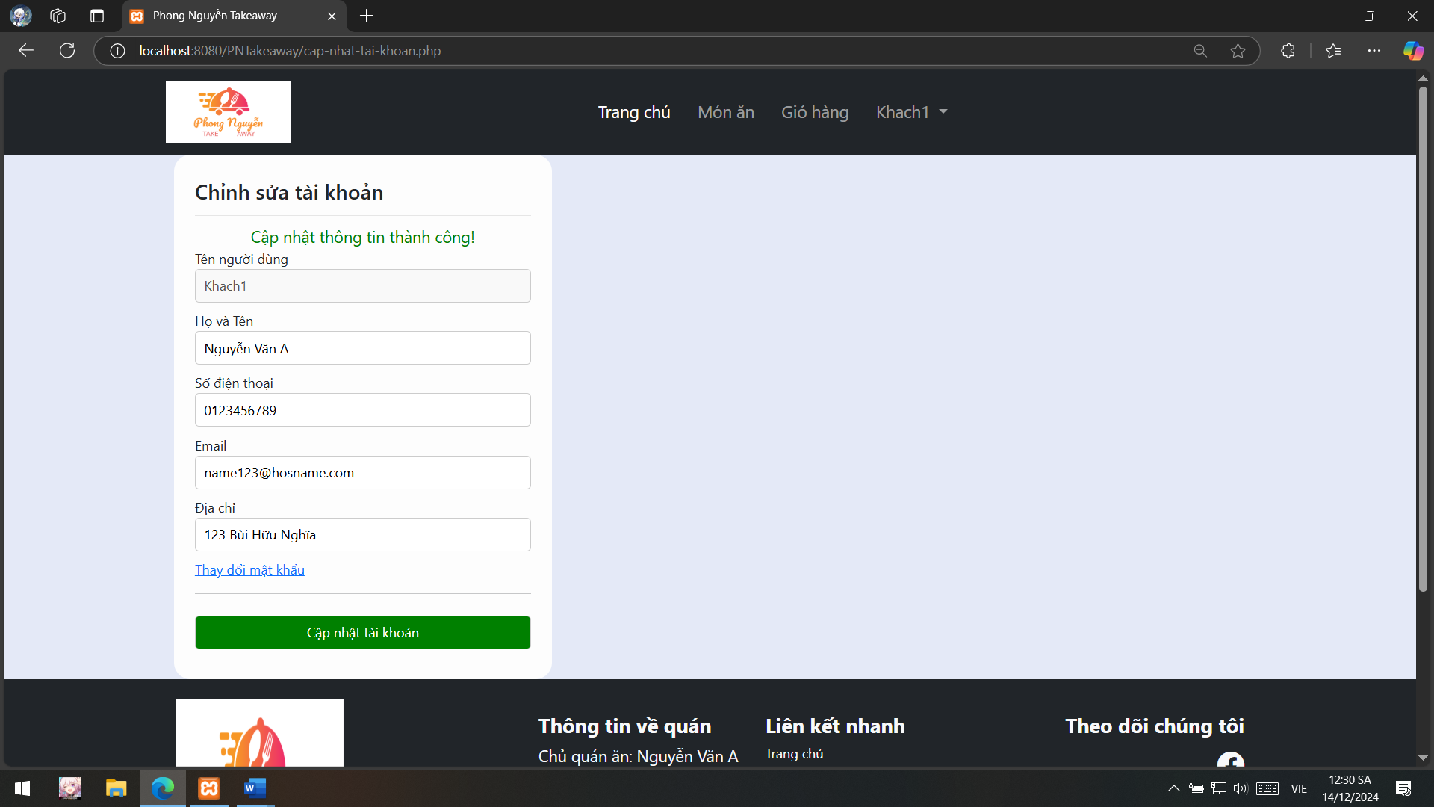

* + 1. **Giao diện đổi mật khẩu**

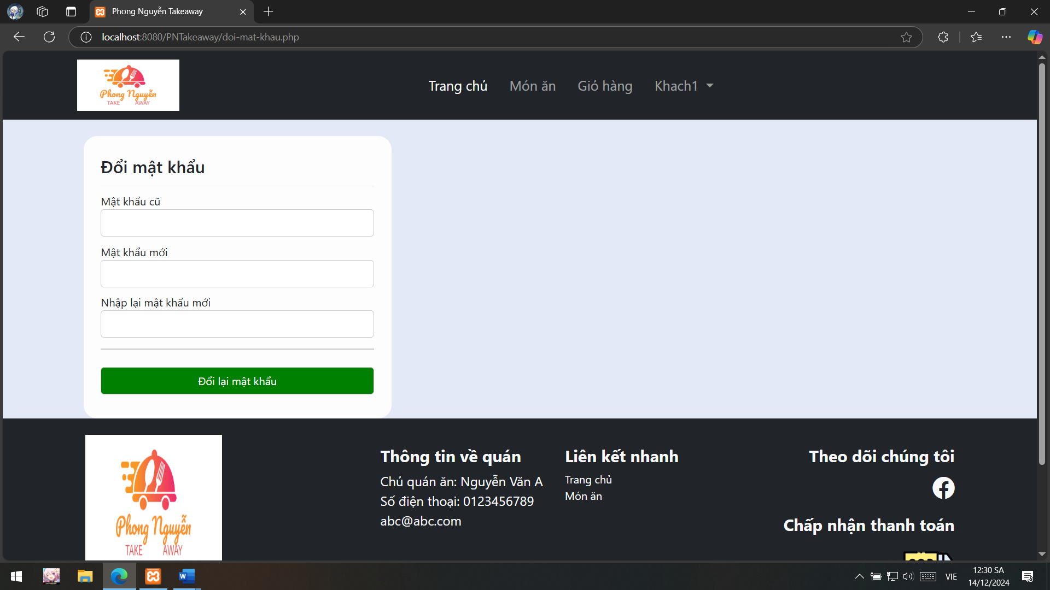

* + 1. **Giao diện quản lý đơn hàng**

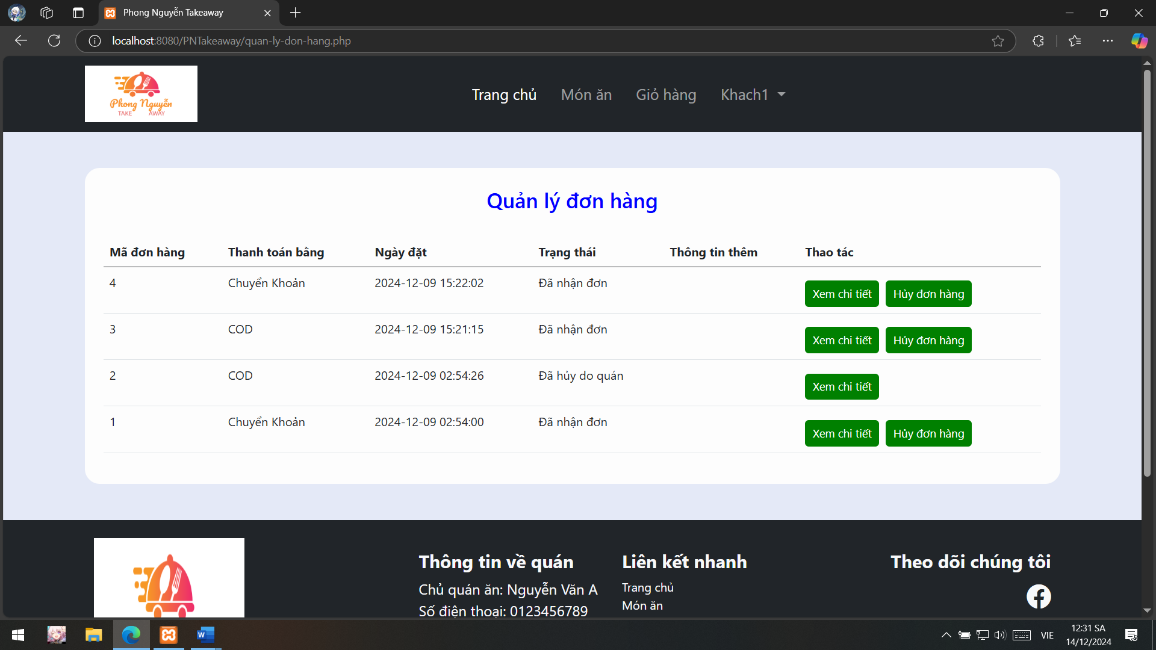

* + 1. **Giao diện xem chi tiết đơn hàng**

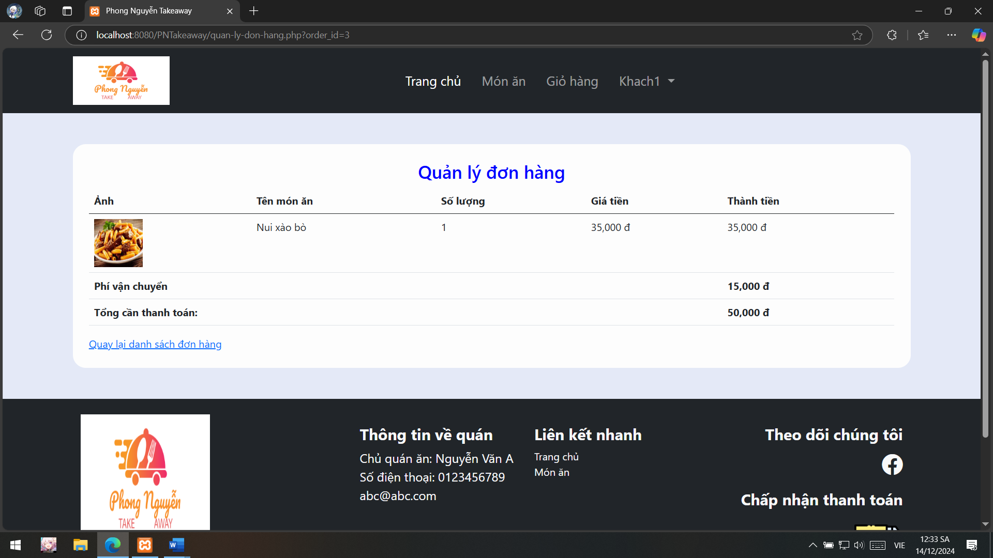

* + 1. **Giao diện hủy đơn hàng**

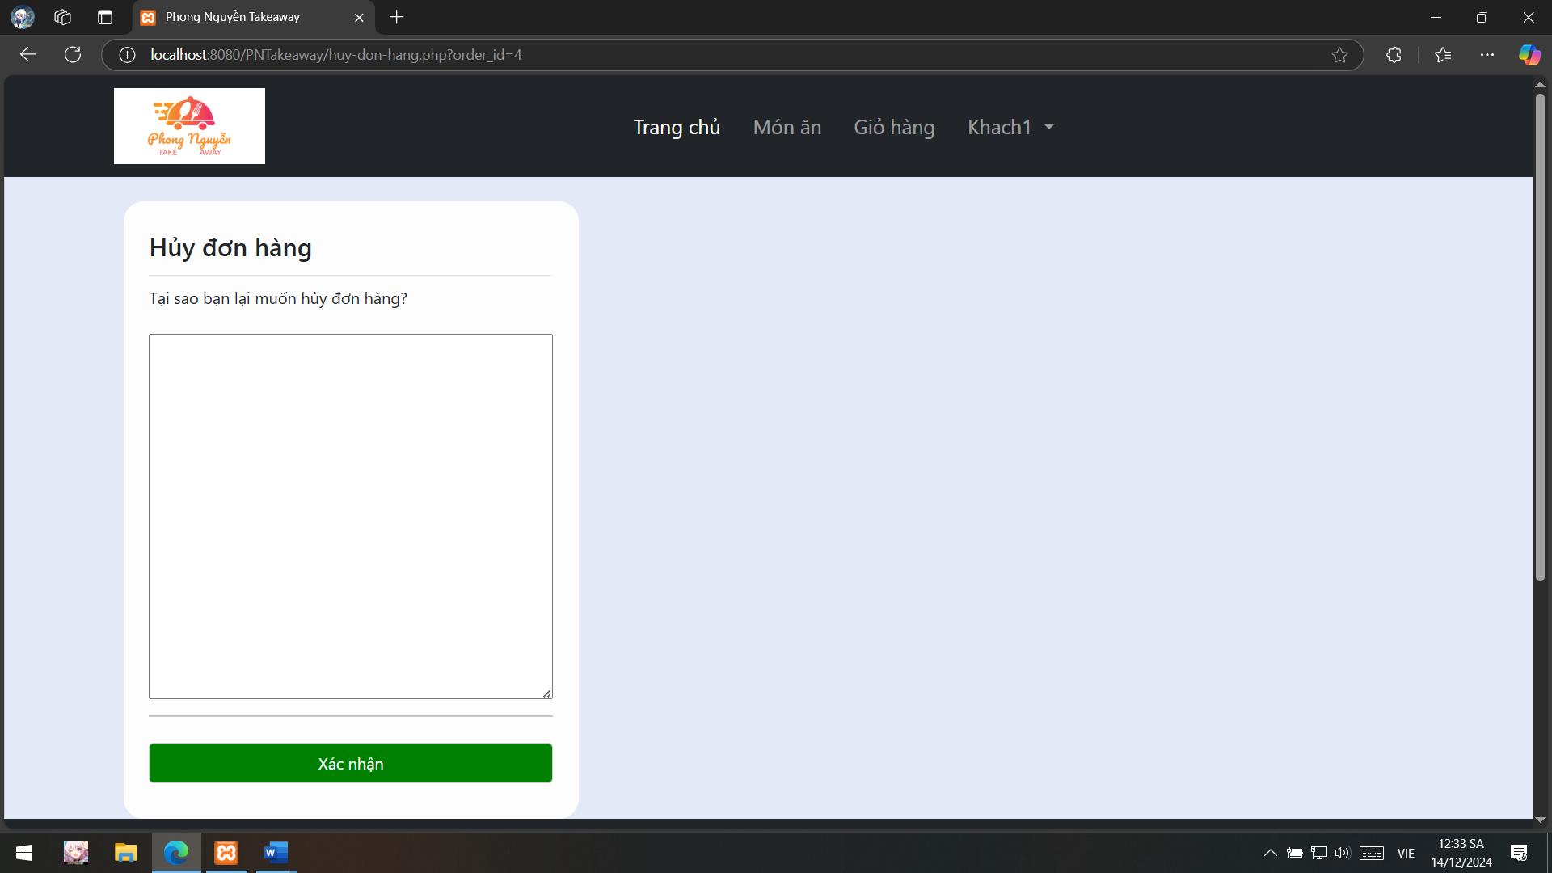

* + 1. **Giao diện trang tổng quan (admin)**

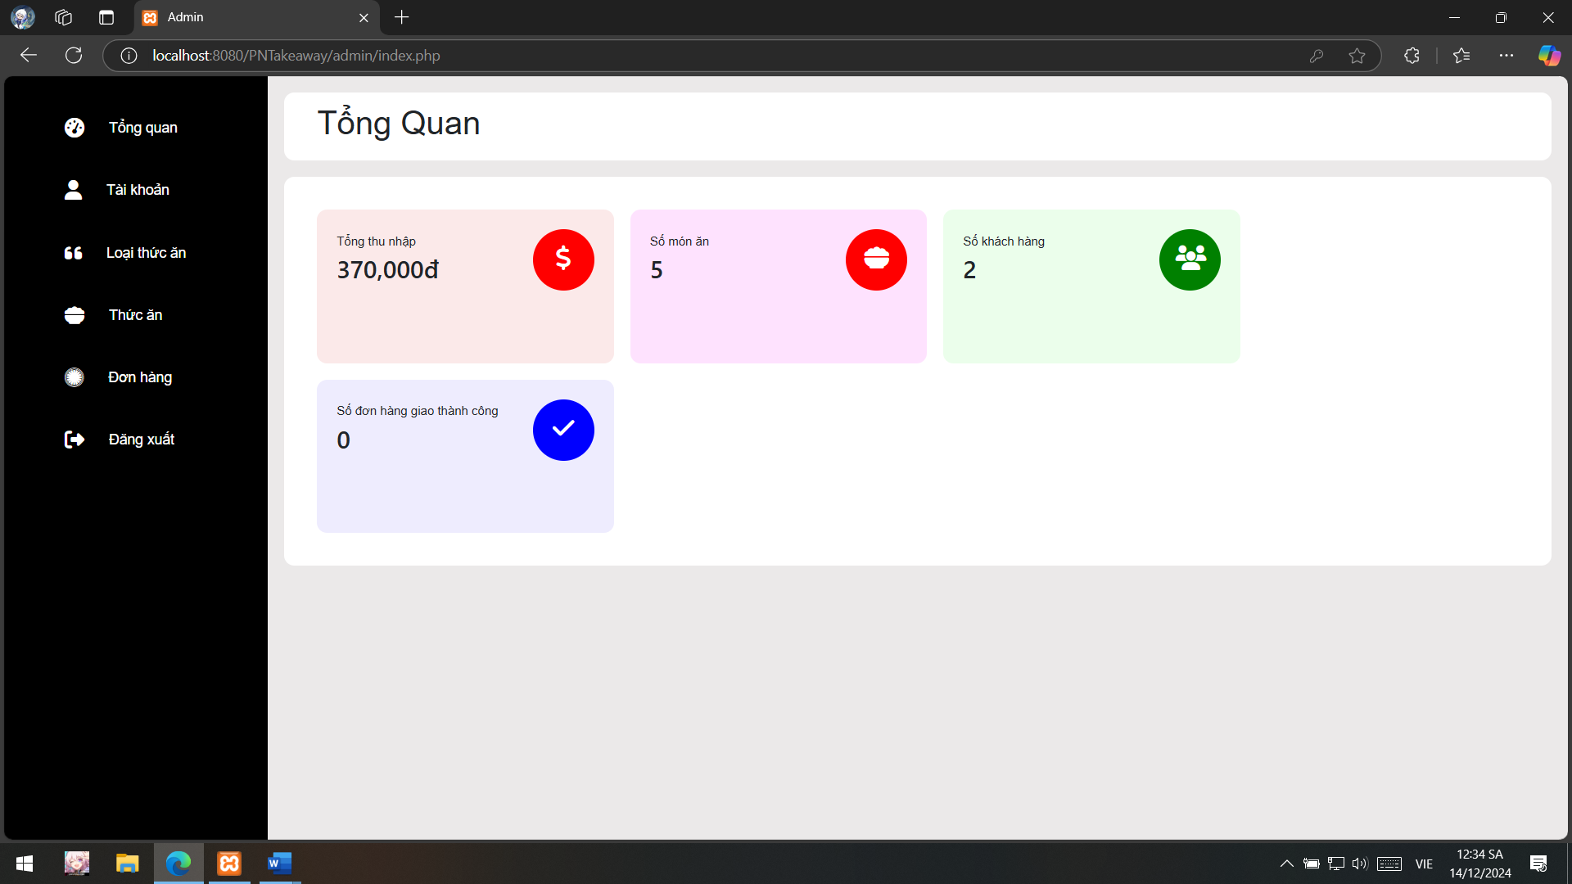

* + 1. **Giao diện quán lý món ăn**

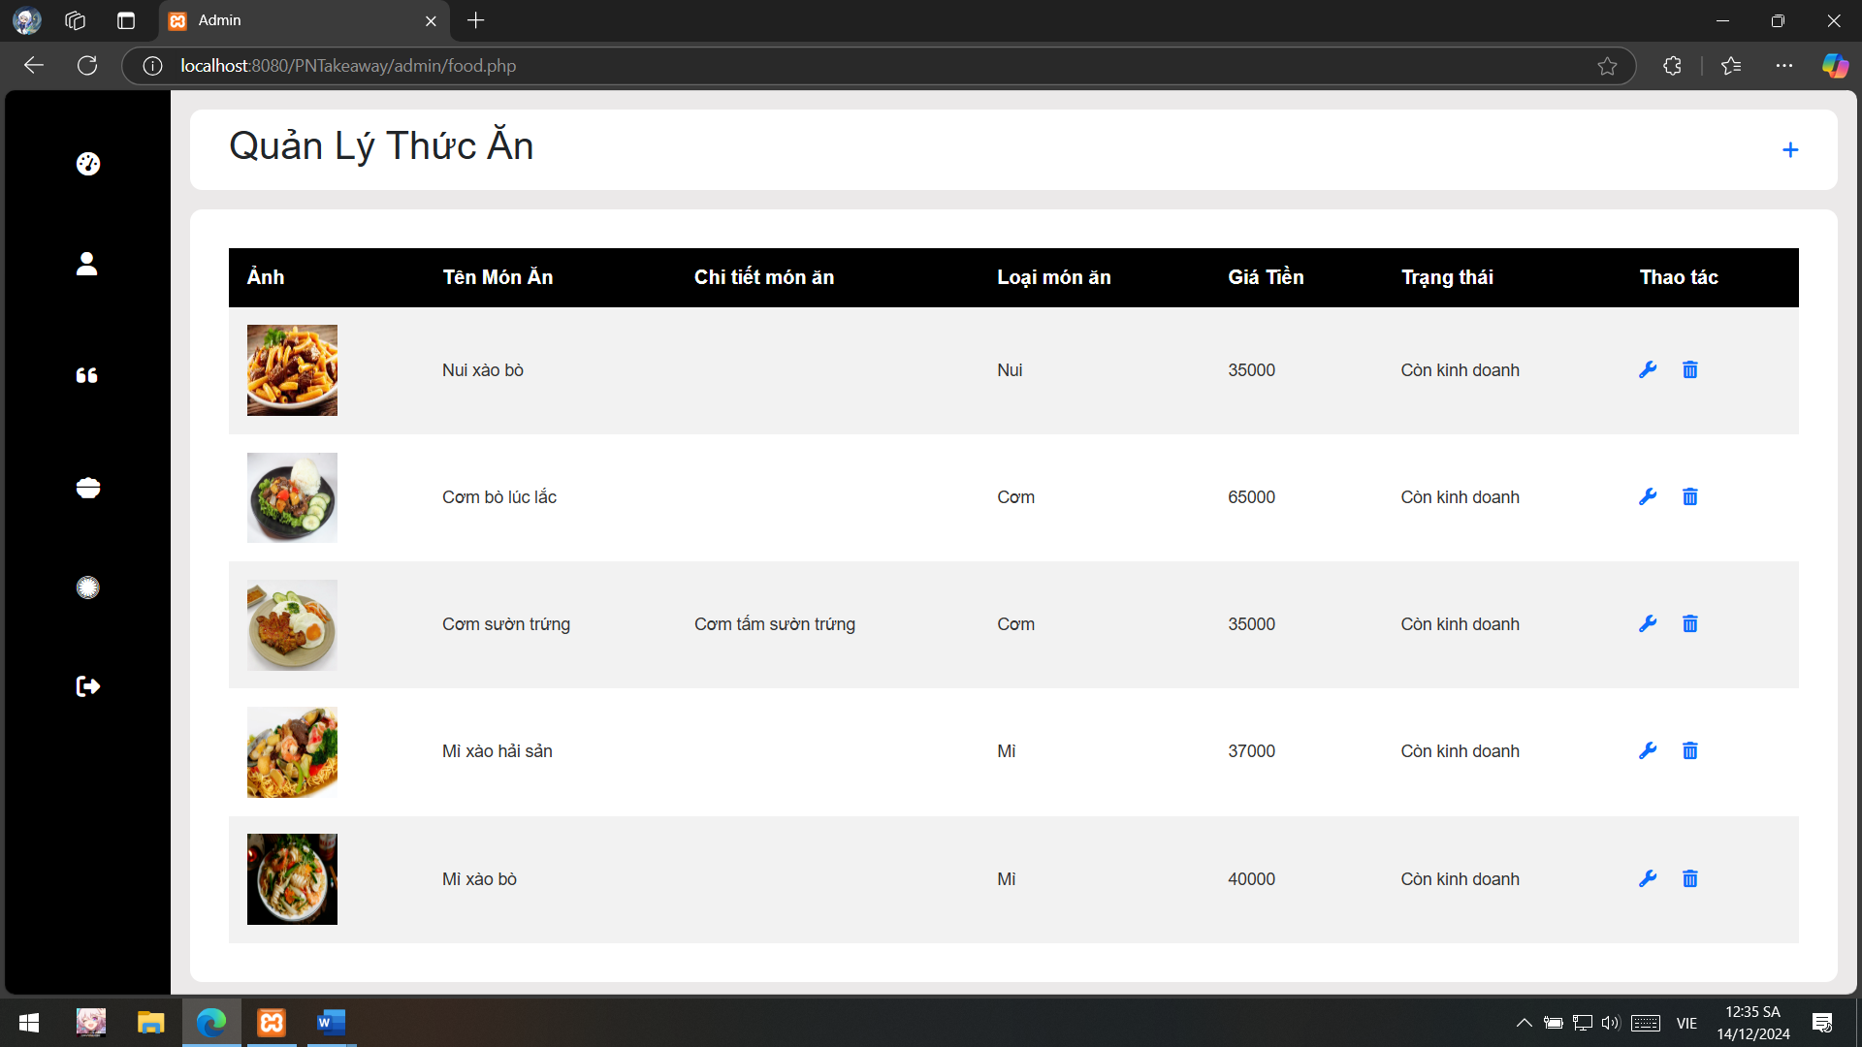

* + 1. **Giao diện xem đơn hàng (admin)**

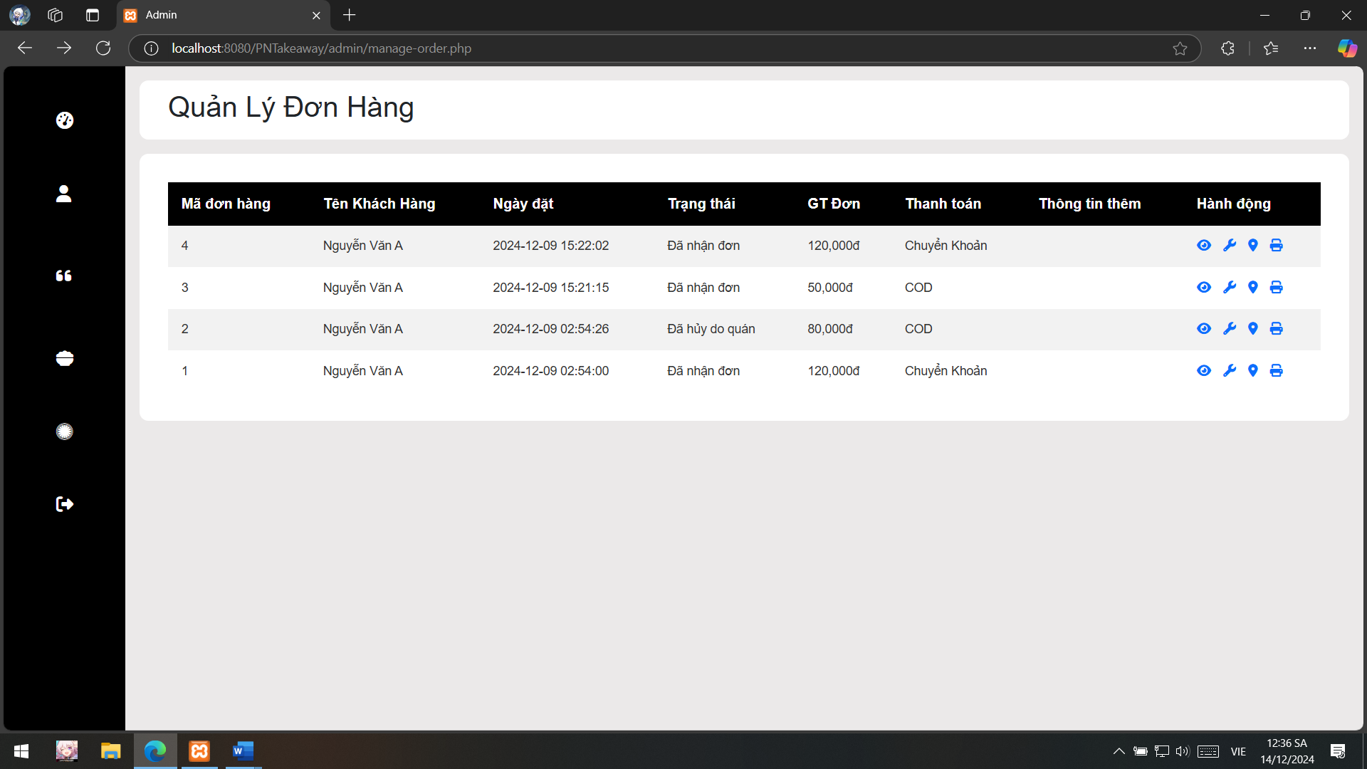

* + 1. **Giao diện xem chi tiết đơn hàng**

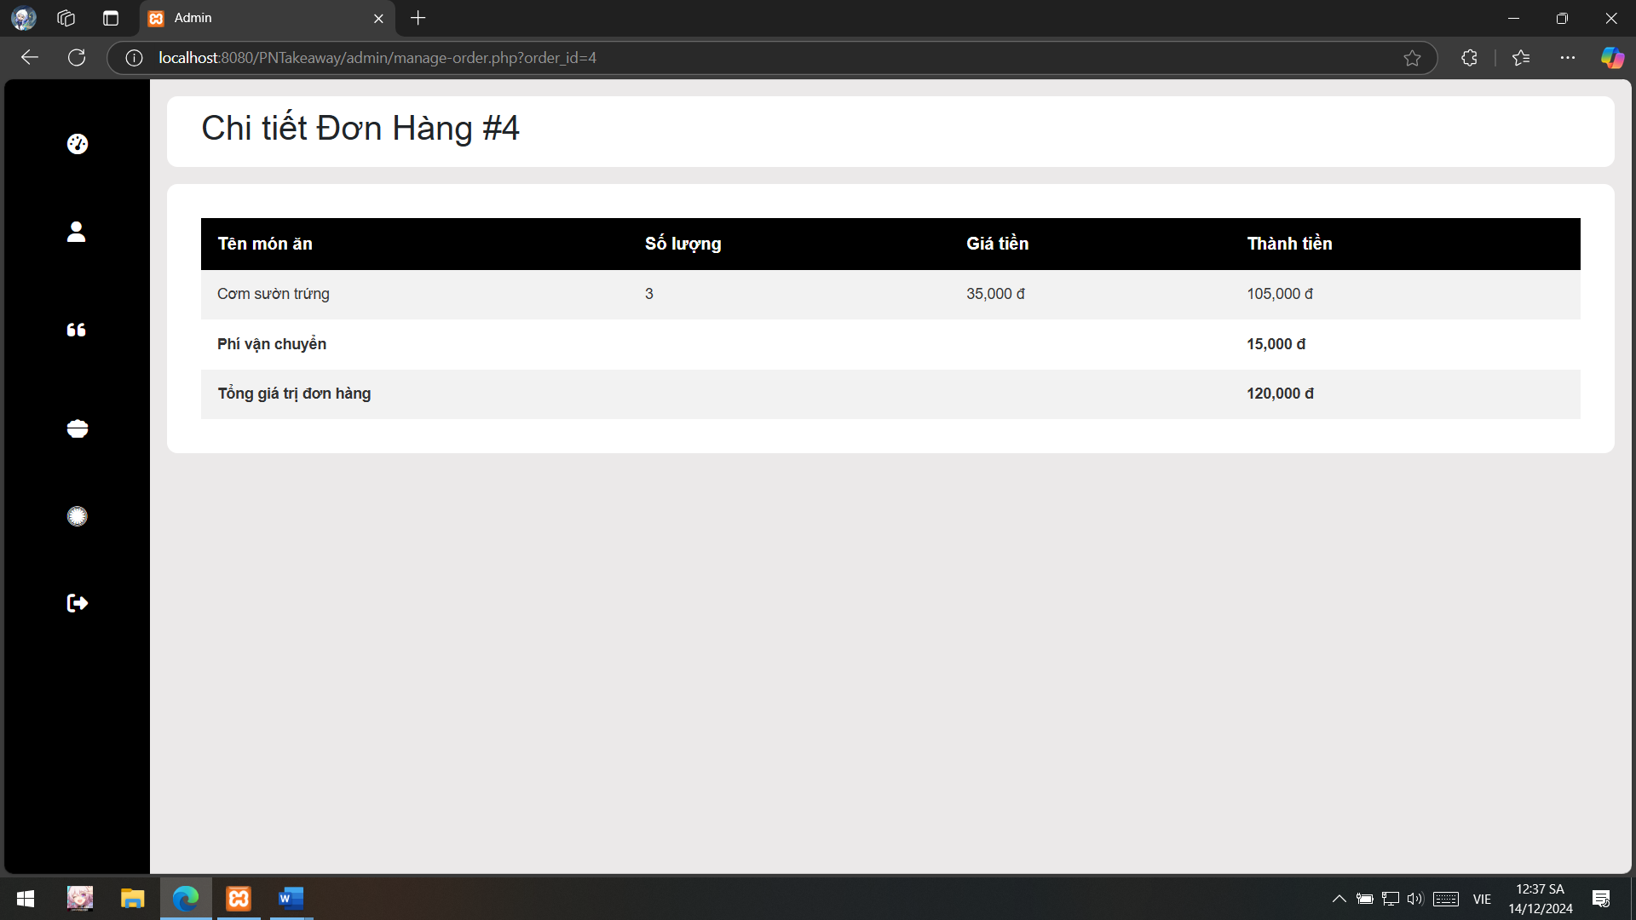

* + 1. **Giao diện chỉnh sửa cho đơn hàng**

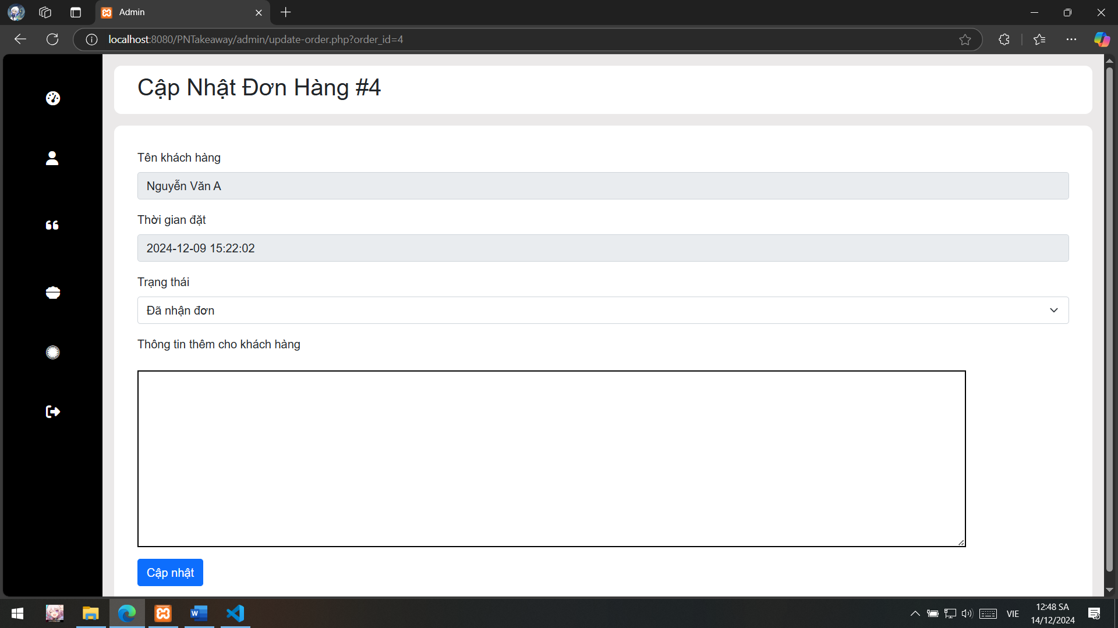

* + 1. **Giao diện in hóa đơn**

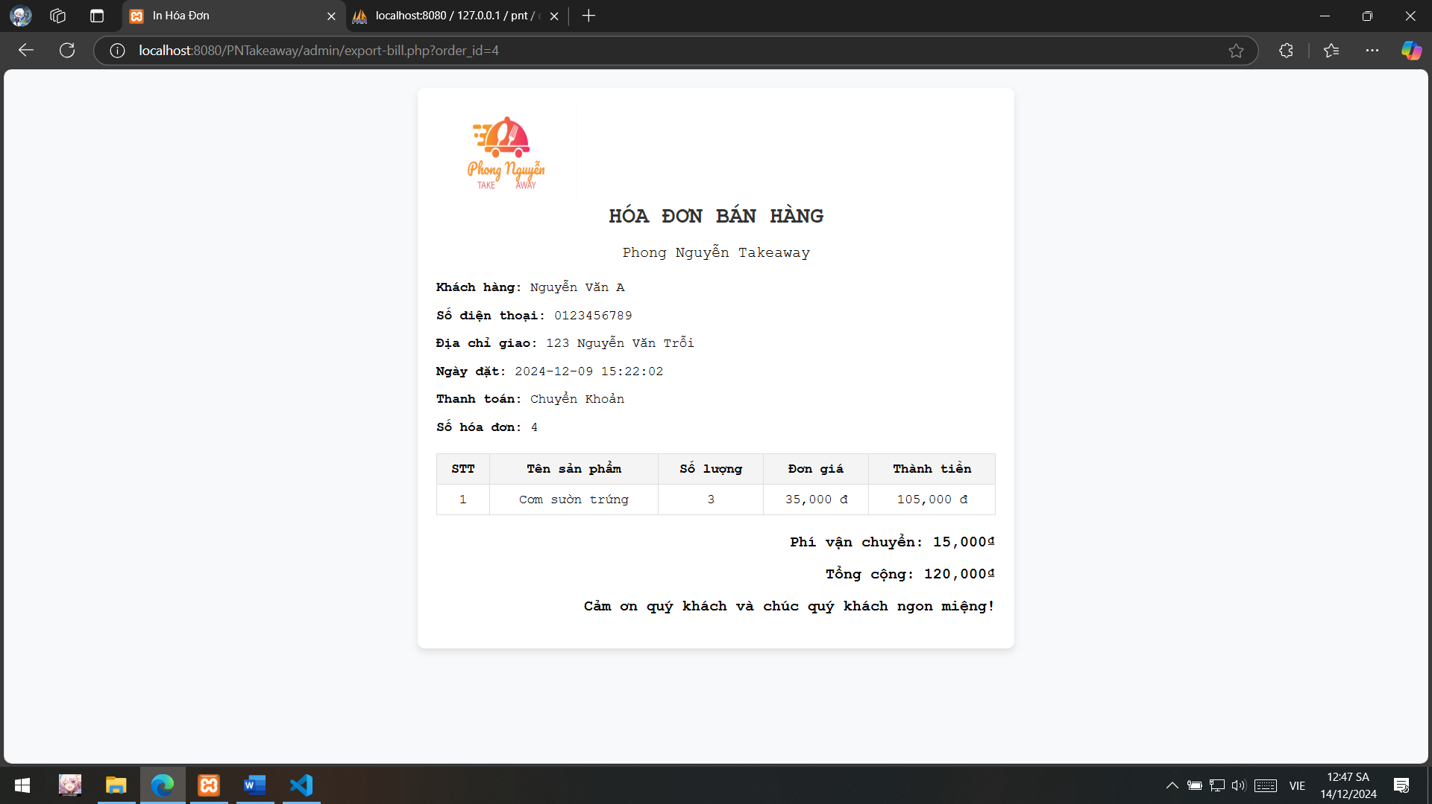

TÀI LIỆU THAM KHẢO

Style Heading 1N

|  |  |
| --- | --- |
| [1] | T. Doe, Dec. 2011. [Online]. Available: http://grad.uark.edu/dean/thesisguide.php. |
| [2] | [Online]. Available: http://www.ijssst.info/info/IEEE-Citation-StyleGuide.pdf. [Accessed 2 5 2011]. |
| [3] | D. Graffox, "IEEE Citation Reference," Sep. 2009. [Online]. Available: http://www.ieee.org/documents/ieeecitationref.pdf. |
| [4] | Apr. 2011. [Online]. Available: http://libinfo.uark.edu/reference/citingyoursources.asp. |
| [5] | J. Barzun and H. Graff, The Modern Researcher, 5th ed. ed., New York: Harcourt Brace Jovanovich Inc., 1992. |
| [6] | N. Wells, 2007. [Online]. Available: http://www.nissawells.com/samples/w-manual.pdf. |
| [7] | P. J. Denning, "Editorial: Plagiarism in the Web," *Communications of the ACM,* vol. 98, no. 12, p. 29, Dec. 1995. |
| [8] | B. Martin, "Plagiarism: a misplaced emphasis," *Journal of Information Ethics,* vol. 3, no. 2, pp. 36-47, 1994. |
| [9] | B. Belkhouche et al, "Plagiarism detection in software designs," in *Proc. of the 42nd Ann. Southeast Regional Conf.*, 2004. |
| [10] | Cornell University Library PSEC Documentation Committee, Feb. 2010. [Online]. Available: http://www.library.cornell.edu/resrch/citmanage/apa. |

PHỤ LỤC